GOBIERNO MUNICIPAL DE ZAPOTLÁN EL GRANDE JALISCO

PROVEEDURÍA MUNICIPAL

COMITÉ DE COMPRAS GUBERNAMENTALES CONTRATACIÓN DE SERVICIOS, ARRENDAMEINTOS Y ENAJENACIONES, PARA EL MUNICIPIO DE

ZAPOTLÁN EL GRANDE

BASES

LICITACIÓN PÚBLICA LOCAL 013/2020

“ADQUISICIÓN DE UNIFORMES ESCOLARES PARA
PREESCOLAR, PRIMARIA Y SECUNDARIA”

De conformidad con lo previsto en los Artículos 134 de la Constitución Política de los Estados Unidos Mexicanos y lo previsto en los Artículos1, numeral 4, Articulo 23, Articulo 47 numeral 1, Articulo 49 numeral 3, Articulo 55 numeral 1, inciso II, Articulo 56 numeral 1, Articulo 59 numeral 1 incisos I, II III, IV, V, VI, VII VIII, IX, X, XI, XII, XIII, XIV, XV de la Ley de Compras Gubernamentales, Enajenación y Contratación de Servicios del Estado de Jalisco y sus Municipios Convoca a los proveedores interesados a participar en la Licitación Pública Local 013/2020 para la “ADQUISICIÓN DE UNIFORMES ESCOLARES PARA PREESCOLAR, PRIMARIA Y SECUNDARIA”, solicitada por la Coordinación General de Construcción de Comunidad a través del Coordinador General, en cumplimiento a las facultades otorgadas por el “REGLAMENTO DE COMPRAS GUBERNAMENTALES, CONTRATACIÓN DE SERVICIOS, ARRENDAMIENTOS Y ENAJENACIONES PARA EL MUNICIPIO DE ZAPOTLÁN EL GRANDE” a efecto de normar el desarrollo la licitación antes señalada, se emiten las siguientes:

BASES
Para lós fines de estas bases, se entenderá por:

Ley | Ley de Compras Gubernamentales, Enajenación y Contratación de Servicios del Estado de Jalisco y sus Municipios
Convocante | Proveeduría
Comité | Comité de Compras Gubernamentales, Contratación de Servicios, Arrendamientos y Enajenaciones, para el Municipio de Zapotlán el Grande.
Dirección | Hacienda Municipal
Padrón | Padrón de Proveedores de Bienes y Servicios
Domicilio | Calle Colón No. 62, colonia Centro C.P. 49000 en Ciudad Guzmán Municipio de Zapotlán el Grande, Jalisco.
Propuesta | La propuesta técnica y económica que presenten los participantes
Licitante | Persona Física o Jurídica que presenta propuesta en el proceso de adquisición
Dependencia | Coordinación General de Construcción de Comunidad
I.V.A. | Impuesto al Valor Agregado

INDICE
BASES DE LA LICITACIÓN

SECCION I INFORMACION GENERAL

SECCION II REQUISITOS DE LA LICITACIÓN

- ANEXO 1 Propuesta Técnica.
- ANEXO 2 Documentos de acreditación
- Formato Libre Programa de entrega
- ANEXO 3 Manifestación de Facultades
- ANEXO 4 Manifiesto Artículo 52 de la Ley de Compras Gubernamentales, Enajenación y Contratación de Servicios del Estado de Jalisco y sus Municipios y Artículo 5 del Reglamento de Compras Gubernamentales, Contratación de Servicios, Arrendamientos y Enajenaciones para el Municipio de Zapotlán el Grande.
- ANEXO 5 Declaración de Integridad
- ANEXO 6 Carta de Garantía
- ANEXO 7 Formato de propuesta económica.
- Comprobante de Opinión de cumplimiento de obligaciones fiscales en sentido positivo (32-D)
- ANEXO 8 Cuestionario de aclaraciones

SECCIÓN I
INFORMACIÓN GENERAL

FECHA DE PUBLICACIÓN DE LAS BASES |  |  | Jueves 02 abril del 2020
FECHA Y HORA ENTREGA DE BASES, MUESTRARIO FÍSICO DE TELAS, FOTOS Y ANEXOS. |  |  | Viernes 03 de abril del 2020  De 10:00 a las 14:00 horas
FECHA Y HORA LÍMITE DE ENTREGA O ENVÍO DE ESCRITO EN EL QUE EXPRESEN LOS PROVEEDORES SU INTERÉS EN PARTICIPAR EN LA LICITACIÓN |  |  | Viernes 03 de abril del 2020  De 10:00 a las 14:00 horas
FECHA Y HORA LÍMITE DE ENTREGA O ENVÍO DE CUESTIONARIO DE ACLARACIONES |  |  | Lunes 20 de Abril del 2020  hasta las 14:00 horas
FECHA Y HORA DE LA JUNTA DE ACLARACIONES |  |  | Jueves 23 de Abril del 2020  10:00 horas
FECHA Y HORA LÍMITE PARA ENTREGA DE PROPUESTAS |  |  | Lunes 27 de Abril del 2020  hasta las 10:00 horas
APERTURA DE PROPUESTAS |  |  | Lunes 27 de Abril del 2020  hasta las 10:00 horas
RESOLUCIÓN Y EMISIÓN DE FALLO |  |  | Jueves 30 de Abril de 2020  10:00 horas
PARTIDA | NÚMERO | ARTÍCULO
1 | De 01 a 4,000 | UNIFORMES ESCOLARES PARA PREESCOLAR
2 | De 01 a 10,990 | UNIFORMES ESCOLARES PARA PRIMARIA
3 | De 01 a 5,500 | UNIFORMES ESCOLARES PARA SECUNDARIA

1.1 DESCRIPCIÓN GENERAL DEL SUMINISTRO:
“ADQUISICIÓN DE UNIFORMES ESCOLARES PARA PREESCOLAR, PRIMARIA Y SECUNDARIA”, según detalle y características técnicas especificadas en los puntos 4 y 34 de estas bases de la licitación.

1.2. ACEPTACIÓN DE LOS TÉRMINOS DE LAS BASES
La presente licitación se administrará por las bases que se establecen en este documento y por las consultas, respuestas y aclaraciones generadas durante el proceso, entendiéndose aceptadas íntegramente por los proponentes, sin necesidad de declaración expresa, al momento de presentar su oferta.

Será responsabilidad de los participantes solicitar, en el período de consultas establecido en el cronograma de licitación, toda la información necesaria para el conocimiento de las prendas y servicios de postventa requeridos por la COORDINACIÓN GENERAL DE CONSTRUCCIÓN DE COMUNIDAD y la correcta presentación de las ofertas.

1.3. CONDICIONES GENERALES DE LA ENTREGA
a) Condiciones:
• Se recibirán entregas en cajas nuevas de cartón corrugado doble, con el logotipo del programa rotulado en la caja y de las siguientes medidas: 35 cm de ancho x 60 cm de largo x 40 cm de altura en entregas de más de 10 paquetes de uniformes y para cantidades menores 10 paquetes de uniformes la caja de deberá ser de, 35 cm de ancho x 35 cm de largo x 30 cm de altura.
• Cada caja deberá contener un máximo de 40 paquetes de uniformes.
• Cada paquete escolar debe ir según se estipula en la partida 1.9, dentro de la caja.
• Cada caja deberá de contener las prendas correspondientes a cada grupo de la escuela específica por género y del mismo modelo.
• Cada caja deberá de ser identificada con una etiqueta que indique el nombre de la escuela, grupo, género, cantidad de prendas y modelo.

b) Personal de apoyo:
- El proveedor adjudicado deberá asignar bajo su costo y responsabilidad el personal e implementos pertinentes de apoyo logístico para la recepción de mochilas con los útiles escolares y zapatos.
- El proveedor adjudicado deberá asignar bajo su costo y responsabilidad 5 personas de apoyo logístico para la entrega de uniformes, mochilas con los útiles escolares y zapatos.
- El personal de apoyo a esta función, realizará actividades designadas por el Coordinador de Construcción de comunidad.
- La coordinación de Construcción de Comunidad supervisará el trabajo realizado por dicho personal.
- El personal asignado se sujetará a las fechas y horarios que establezca la Coordinación.

c) Transportación: el proveedor adjudicado deberá transportar bajo su costo y responsabilidad los uniformes, zapatos y mochilas con los útiles escolares en los domicilios de los planteles educativos de los preescolares, primarias y secundarias definidas por la Coordinación General de Construcción de Comunidad. En el entendido que las entregas de los bienes a los planteles, puede ser por separado y en diferentes fechas.

d) Sanción de Verificación:
• En caso de no cumplir con las especificaciones y características de la prenda de las presentes bases de licitación, se rechazará la totalidad de las prendas.

1.4. LUGAR DE ENTREGA
Los bienes objeto de la presente licitación deberán ser resguardados en la nave industrial correspondiente y serán entregados en los domicilios de los planteles educativos de los preescolares, primarias y secundarias, definidas por la Coordinación General de Construcción de Comunidad.

El licitante favorecido con la adjudicación del contrato, estará obligado a entregar los bienes dentro del municipio de Zapotlán el Grande, Jalisco, concretamente en el lugar especificado en el párrafo anterior, quedando bajo su responsabilidad, pago de impuestos necesarios para la entrega de los bienes materia de la presente licitación.

1.5 PLAZO DE ENTREGAS
Después de emitido el fallo, el SUMINISTRO POR ESCUELA DE LOS BIENES materia de la presente licitación, deberá realizarse máximo en 45 días naturales después del envió de las tallas correspondientes.

1.6 FORMA DE PAGO:
Una vez ministrada la totalidad de los recursos a este municipio por parte de los licitantes o licitante favorecido para los fines de esta licitación, el importe total de los bienes se cubrirá al licitante que resulte favorecido con el resultado del fallo de la manera siguiente: 100% (Cien por ciento) una vez entregado el suministro a entera satisfacción del Municipio de Zapotlán el Grande o el 25% (veinticinco por ciento) de anticipo depositando fianza a favor del Municipio por el total del anticipo en caso de que el licitante así lo solicite.

1.7 GARANTÍA DE LOS BIENES:
El periodo mínimo de garantía a ofrecer por los licitantes en la presente licitación, será de 6 meses contra defectos de fabricación, contado a partir de la fecha de la entrega total de los bienes materia de las presentes bases a entera satisfacción de “La Convocante”. El licitante ganador tendrá que presentar fianza de garantía por el 10% del monto del contrato; esta garantía tendrá como objeto responder contra los defectos de fabricación y vicios ocultos que en su caso se presenten en los bienes suministrados.

1.8 NEGOCIACIÓN DE CONDICIONES:
Ninguna de las condiciones contenidas en las bases de la licitación, así como las proposiciones presentadas por los licitantes podrán ser negociadas.

1.9 PERSONAS QUE PODRÁN PARTICIPAR:
Podrán participar en el presente procedimiento de licitación, las personas físicas o jurídicas que cuenten con capacidad de respuesta inmediata, con recursos técnicos, financieros y demás que sean necesarios y que se encuentren debidamente registrados en el padrón de proveedores del H. Ayuntamiento de Zapotlán el Grande, según lo establecido el artículo 106 del “REGLAMENTO DE COMPRAS GUBERNAMENTALES, CONTRATACIÓN DE SERVICIOS, ARRENDAMIENTOS Y ENAJENACIONES PARA EL MUNICIPIO DE ZAPOTLÁN EL GRANDE”.

Deberán de abstenerse de participar en la presente licitación, las personas Físicas y Jurídicas a que se refieren Articulo 59 numeral 1 incisos I, II III, IV, V, VI, VII VIII, IX, X, XI, XII, XIII, XIV, XV. De la Ley de Compras Gubernamentales, Enajenación y Contratación de Servicios del Estado de Jalisco y sus Municipios, ya que las propuestas que presenten no serán admitidas de conformidad con dicho numeral.
1.10 FORMA DE ACREDITAR LA EXISTENCIA Y PERSONALIDAD JURÍDICA DEL LICITANTE:
Deberán acreditarse con la documentación requerida en la propuesta técnica, Invariablemente el licitante interesado en participar en la presente licitación, deberá presentar un escrito en el que manifieste bajo protesta de decir verdad, que cuenta con facultades suficientes para comprometerse por sí o a nombre de su representada.

Será rechazada toda proposición presentada, cuando no sean firmadas por la persona facultada para ello en la última hoja del documento que las contenga, y en aquellas partes que en su caso determine la Comisión de Adquisiciones.

SECCIÓN II
REQUISITOS DE LA LCITACIÓN PÚBLICA LOCAL 013/2020

2.-FUENTE DE LOS RECURSOS
2.1 El Municipio de Zapotlán el Grande, a través del departamento de Proveeduría Municipal y del Comité de Adquisiciones, Contrataciones de Arrendamientos y Servicios del Municipio del Municipio de Zapotlán el Grande, Jalisco y con Recursos propios lleva a cabo la presente licitación, para la adquisición de UNIFORMES ESCOLARES DE PREESCOLAR, PRIMARIA Y SECUNDARIA"
2.2 La contratación referente a la licitación local 013/2020, abarcara únicamente el ejercicio fiscal 2020, Articulo 59 numeral 1 inciso X de la ley de Compras Gubernamentales, Enajenaciones y Contratación de Servicios del Estado de Jalisco y sus Municipios.
3.-PREPARACIÓN DE LAS PROPOSICIONES
3.1 El licitante sufragará todos los costos relacionados con la preparación y presentación de su proposición, y “La Convocante” no devolverá dichos costos, cualquiera que sea el resultado de la licitación.

4.-DE LOS BIENES A LICITAR
4.1 Con el fin de suministrar los bienes objeto de la presente licitación, los licitantes deberán participar para la adjudicación de los bienes de conformidad con las especificaciones técnicas señaladas en las presentes bases de la licitación.

4.2 El licitante deberá presentar su propuesta por cada una de las partidas. “La Convocante” adjudicará el contrato respectivo a los licitantes que reúna las condiciones legales, técnicas y económicas requeridas en las presentes bases y que garanticen satisfactoriamente el cumplimiento de las obligaciones respectivas, y cuyo precio ofertado sea el más bajo de entre las propuestas económicas recibidas, Articulo 59 numeral 1 inciso XI de la ley de Compras Gubernamentales, Enajenaciones y Contratación de Servicios del Estado de Jalisco y sus Municipios.
En caso de que no se indique el precio unitario para los bienes, será causa suficiente para desechar su propuesta.
ESPECIFICACIONES TÉCNICAS
PARTIDA 1: UNIFORMES ESCOLARES PARA PREESCOLAR
PARTIDA | CANTIDAD | ARTÍCULO | ESPECIFICACIONES
1.1 | De 1 hasta 4,000 | Camisa blanca | Camisa para niñas y niños con cuello tipo sport y botones al frente, con vista integrada, bolsillo de parche en el lado izquierdo, manga corta, con biseles, espalda lisa.  - tipo de tela:  Lisa 65% poliéster y 35% algodón  De la talla 2 a la 10
1.2 | De 1 hasta 200 | Camisa a color | Camisa para niñas y niños con cuello tipo sport y botones al frente, con vista integrada, bolsillo de parche en el lado izquierdo, manga corta, con biseles, espalda lisa.  1 tipo de tela:  Lisa 65% poliéster y 35% algodón  De la talla 2 a la 10
1.3 | De 1 hasta 200 | Playera tipo polo color blanca | 1 Diseño: Color Blanco, con 3 botones al frente, peinado.  1 tipo de tela:  50% Algodón 50% Poliéster, gramaje 194 gr/ mt2,  De la talla 2 a la 8
1.4 | De 1 hasta 200 | Playera tipo polo con detalles | Playera polo con 3 botones al frente, cuello y borde de manga de otro color, logotipo bordado. (imagen 9 del cd)  Tela 50% Algodón 50% Poliéster, gramaje 194 gr/ mt2,  De la talla 2 a la 10
1.5 | De 1 hasta 4,000 | Falda escolar | 1.5.1 Falda tableada con una pretina de 3.5 cm de grosor, resorte en la parte de atrás, con un botón y cierre al costado izquierdo.  1.5.2 Falda tableada con peto y pretina de 3.5 cm de grosor, resorte en la parte de atrás, y 3 botones en el costado izquierdo.  1.5.3 Falda tableada con peto y pretina de 3.5 cm de grosor, resorte en la parte de atrás, lisa al frente y resorte en la parte trasera y 3 botones en el costado izquierdo.  1.5.4 Falda con dos madres dos delanteras y dos traseras con una pretina de 3.5 cm de grosor, resorte en la parte de atrás, con un botón y cierre al costado izquierdo.  1.5.5 Falda con dos madres dos delanteras y dos traseras con una pretina de 3.5 cm de grosor, resorte en la parte de atrás, con un botón y cierre atrás.  2 tipos de tela:  - Lisa varios colores, constitución 50% acrílico, 50% poliéster.  - Tela a cuadrados varios colores, constitución 50% acrílico, 50% poliéster.  De la talla 2 a la 10
1.6 | De 1 hasta 4,000 | Jumper escolar | 1.6.1 Jumper con falda tableada, en 3 acabados diferentes de cuello; cuello v, cuello redondo y cuello cuadrado  1.6.2 Jumper con 2 madres al frente y 2 traseras, en 3 acabados diferentes de cuello; cuello v, cuello redondo y cuello cuadrado  1.6.3 Jumper de falda plisada en 3 acabados diferentes de cuello; cuello v, cuello redondo y cuello cuadrado.  1.6.4 Jumper con falda de pastelones en 3 acabados diferentes de cuello; cuello v, cuello redondo y cuello cuadrado.  Jumper de pechera cruzada, falda con 2 madres al frente y 2 traseras.  - tipos de tela:  Tela cuadrada varios colores, constitución: 50% acrílico, 50% poliéster  De la talla 2 a la 10
1.7 | De 1 hasta 4,000 | Pantalón escolar | Pantalón con resorte trasero con dos pliegues a cada lado y dos bolsas al frente y una trasera. Con cierre y un botón al frente.  - Lisa varios colores, constitución 50% acrílico, 50% poliéster.  - Tela a cuadrados varios colores, constitución 50% acrílico, 50% poliéster.  De la talla 2 a la 10
1.8 | De 1 hasta 500 | Prendas de corte especial | - Bermuda, (imagen 1 del cd) tela cuadrada, resorte trasero, con botón al frente y cierre de metal, terminado de las piernas con valenciana.  - Vestido con tirantes (imagen 2 del cd), tela cuadrada, resorte trasero, 2 botones rojos al final de los tirantes, botón y cierre al costado, con peto y pastelones.  - Vestido recto (imagen 3 del cd), con cierre al frente, corte recto atrás y falda tableada, con el logotipo del plantel bordado.  - Blusa (imagen 4 del cd) de 2 telas, con botones en la espalda, cuello con solapa redonda, con detalles en la solapa y manga abombada.  - Blusa (imagen 5 del cd), cuello con solapa semi redonda con acabado recto y manga abombada, con botones al frente.  - Vestido (imagen 6 del cd) cuello redondo falda plisada, con dos bolsas al frente tipo parche de diferente color, 3 botones en la parte trasera y, 4 cintas a los costados de 3 cm de grosor terminando en 5 cm con forma ovalada a la altura de la cintura con la longitud necesaria para hacer un lazo, una cintilla de 1 cm de grosor alrededor del cuello, resaque, bolsas y cintas. Tela tipo tergal (f)  - Vestido (imagen 7 del cd) Tela cuadrada en línea A, cuello redondo con bolsas tipo parte al frente y detalles en la bolsa con cierre a la espalda.  - Vestido (imagen 8 del cd) falda plisada cuello V con 2 bolsas tipo parche al frente y 2 listas en cada bolsa, con cierre y botón al costado  De la talla 2 a la 10
1.9 | De 1 hasta  4,000 | Servicio de Ensamble, Organización y Empaque, Seguro de Protección, Renta de nave industrial, Almacenamiento y Custodia de Paquetes Escolares. | ENSAMBLE: Proceso de incluir en una misma bolsa un par de zapatos, un pantalón, falda o jumper con una camisa o playera polo, previamente planchados, y un díptico para formar un “paquete”; el cual debe estar identificado con una etiqueta donde indique el nombre del alumno beneficiado, según corresponda. Dicha bolsa deberá ir rotulada con el logotipo del programa. Todas las prendas deben ir etiquetadas con la talla correspondiente; así como con el logotipo del programa en cada una de ellas.  ORGANIZACIÓN Y EMPAQUE DE ESCUELAS: Proceso de organizar en cajas los “paquetes” de acuerdo a las cantidades y tallas de los listados de cada escuela y a la identificación de cada caja.  SEGURO DE PROTECCIÓN: Proceso de contratar un seguro de Protección Múltiple Empresarial por los valores referentes al material que se tendrá almacenado, el cual consta de uniformes, mochilas con útiles escolares y zapatos.  RENTA DE NAVE INDUSTRIAL: Proceso de arrendar una nave industrial, para realizar el Servicio de ensamble, organización y empaque, almacenamiento y custodia de paquetes escolares con las características que se definen en el siguiente punto. ALMACENAMIENTO Y CUSTODIA DE PAQUETES ESCOLARES: Proceso en el cual se juntan las cajas de uniformes escolares, las mochilas y zapatos correspondientes, se identifican claramente, y se almacenan, de manera que éstas se encuentren listas para su embarque.

PARTIDA 2: UNIFORMES ESCOLARES PARA PRIMARIA
PARTIDA | CANTIDAD | ARTÍCULO | ESPECIFICACIONES
2.1 | De 1 hasta 11,000 | Camisa blanca | Camisa para niñas y niños con cuello tipo sport y botones al frente, con vista integrada, bolsillo de parche en el lado izquierdo, manga corta, con biseles, espalda lisa.  Tela:  De la talla 6 a la 20
2.2 | De 1 hasta 300 | Playera tipo polo gris | Playera polo gris con 3 botones al frente, peinado.  Tela: 50% Algodón 50% Poliéster, gramaje 194 gr/ mt2,  De la talla 6 a la 20
2.3 | De 1 hasta 7,000 | Falda escolar | 2.3.1 Falda tableada con una pretina de 3.5 cm de grosor con un botón y cierre al costado izquierdo.  2.3.2 Falda tableada con peto y pretina de 3.5 cm de grosor y 3 botones en el costado izquierdo.  2.3.3 Falda tableada con peto y pretina de 3.5 cm de grosor, lisa al frente y resorte en la parte trasera y 3 botones en el costado izquierdo.  2.3.4 Falda con dos madres dos delanteras y dos traseras con una pretina de 3.5 cm de grosor, con un botón y cierre al costado izquierdo.  2.3.5 Falda con dos madres dos delanteras y dos traseras con una pretina de 3.5 cm de grosor, con un botón y cierre atrás.  4 tipos de tela:  - Lisa varios colores, constitución 50% acrílico, 50% poliéster.  - Tela a cuadrados varios colores, constitución 50% acrílico, 50% poliéster.  - Tela tergal de lana.  De la talla 6 a la 20
2.4 | De 1 hasta 4,000 | Jumper escolar | 2.4.1 Jumper con falda tableada, en 3 acabados diferentes de cuello; cuello v, cuello redondo y cuello cuadrado  2.4.2 Jumper con madres cuello V, con 3 botones verticales en cada hombro.  2.4.3 Jumper con 2 madres al frente y 2 traseras, en 3 acabados diferentes de cuello; cuello v, cuello redondo y cuello cuadrado  2.4.4 Jumper de falda plisada en 3 acabados diferentes de cuello; cuello v, cuello redondo y cuello cuadrado.  2.4.5 Jumper con falda de pastelones en 3 acabados diferentes de cuello; cuello v, cuello redondo y cuello cuadrado.  2.4.6 Jumper de pechera cruzada, falda con 2 madres al frente y 2 traseras.  2 tipos de tela:  - Tela Lisa varios colores, constitución: 100% poliéster  - Tela cuadrada varios colores, constitución: 50% acrílico, 50% poliéster  De la talla 6 a la 20
2.5 | De 1 hasta 8,000 | Pantalón escolar | 2.5.1 Pantalón con resorte trasero, con dos pliegues a cada lado y dos bolsas al frente y una trasera. Con cierre y un botón al frente  2.5.2 Pantalón sin resorte con dos pliegues a cada lado y dos bolsas al frente y una trasera. Con cierre y un botón al frente.  3 tipos de tela:  - Tela Lisa varios colores, constitución: 100% poliéster  - Tela cuadrada varios colores, constitución: 50% acrílico, 50% poliéster.  - Tela tergal de lana.  De la talla 6 a la 20
2.6 | De 1 hasta 300 | Blusa Cuello redondo | Blusa (imagen del cd) cuello con solapa redonda y manga abombada, con botones al frente.  De la talla 6 a la 20
2.7 | De 1 hasta  10,990 | Servicio de Ensamble, Organización y Empaque, Seguro de Protección, Renta de nave industrial, Almacenamiento y Custodia de Paquetes Escolares. | ENSAMBLE: Proceso de incluir en una misma bolsa un par de zapatos, un pantalón, falda o jumper con una camisa o playera polo, previamente planchados, y un díptico para formar un “paquete”; el cual debe estar identificado con una etiqueta donde indique el nombre del alumno beneficiado, según corresponda. Dicha bolsa deberá ir rotulada con el logotipo del programa. Todas las prendas deben ir etiquetadas con la talla correspondiente; así como con el logotipo del programa en cada una de ellas.  ORGANIZACIÓN Y EMPAQUE DE ESCUELAS: Proceso de organizar en cajas los “paquetes” de acuerdo a las cantidades y tallas de los listados de cada escuela y a la identificación de cada caja.  SEGURO DE PROTECCIÓN: Proceso de contratar un seguro de Protección Múltiple Empresarial por los valores referentes al material que se tendrá almacenado, el cual consta de uniformes, mochilas con útiles escolares y zapatos.  RENTA DE NAVE INDUSTRIAL: Proceso de arrendar una nave industrial, para realizar el Servicio de ensamble, organización y empaque, almacenamiento y custodia de paquetes escolares con las características que se definen en el siguiente punto. ALMACENAMIENTO Y CUSTODIA DE PAQUETES ESCOLARES: Proceso en el cual se juntan las cajas de uniformes escolares, las mochilas y zapatos correspondientes, se identifican claramente, y se almacenan, de manera que éstas se encuentren listas para su embarque.

PARTIDA 3: UNIFORMES ESCOLARES PARA SECUNDARIA
PARTIDA | CANTIDAD | ARTÍCULO | ESPECIFICACIONES
3.1 | De 1 hasta 3,000 | Camisa blanca | Camisa para niñas y niños con cuello tipo sport y botones al frente, con vista integrada, bolsillo de parche en el lado izquierdo, manga corta, con biseles, espalda lisa.  1 tipo de tela: 65% poliéster y 35% algodón  De la talla 12 a la 44
3.2 | De 1 hasta 1,000 | Camisa manga larga | Camisa con cuello tipo sport y botones al frente, con vista integrada, bolsillo de parche en el lado izquierdo, manga larga, con biseles, espalda lisa.  Tela 65% poliéster y 35% algodón en 2 colores  De la talla 12 a la 44
3.3 | De 1 hasta 2,000 | Playera tipo polo 2 telas | Playera polo blanca con 3 botones al frente, bolsillo de parche en el lado izquierdo, con cuello, borde del bolsillo y borde de la manga de tela pata de gallo como se muestra en la imagen.  2 tipos de tela en la misma prenda: Tela blanca 50% Algodón 50% Poliéster, gramaje 194 gr/ mt2 y pata de gallo 100% acrílico.  De la talla 12 a la 44
3.4 | De 1 hasta 200 | Playera tipo polo con detalles | Playera polo con 3 botones al frente, cuello y borde de manga de otro color, logotipo bordado.(imagen 10 del cd)  Tela 50% Algodón 50% Poliéster, gramaje 194 gr/ mt2,  De la talla 12 a la 44
3.5 | De 1 hasta 2,000 | Falda escolar | 3.5.1 Falda con dos madres dos delanteras y dos traseras con una pretina de 3.5 cm de grosor, con un botón y cierre atrás.  3.5.2 Falda con dos madres dos delanteras y 2 pinzas traseras con una pretina de 3.5 cm de grosor, con un botón y cierre atrás.  3 tipos de tela:  a) Tela Lisa varios colores, constitución: 100% poliéster  b) Tela a cuadrados varios colores, constitución 50% acrílico, 50% poliéster.  c) Tela tergal de lana  d) Tela pata de gallo 100% acrílico.  De la talla 12 a la 44
3.6 | De 1 hasta 700 | Jumper escolar | Jumper con 2 madres al frente y 2 traseras cuello V.  b) Tela cuadrada varios colores, constitución: 50% acrílico, 50% poliéster  De la talla 12 a la 44
3.7 | De 1 hasta 1,000 | Jumper escolar con cinturón | Jumper liso cuello v, 2 cortes al frente y atrás y 2 bolsas tipo parche en la falda, pinzas de la cintura hacia el pecho y un cinturón con hebilla de metal octagonal y 4 presillas en la cintura.  - Tela lisa en 3 colores, 100% poliéster.  De la talla 12 a la 44
3.8 | De 1 hasta 4,000 | Pantalón escolar | 3.8.1 Pantalón con resorte trasero y dos bolsas al frente y una trasera. Con cierre y un botón al frente.  3.8.2 Pantalón sin resorte y dos bolsas al frente y una trasera. Con cierre y un botón al frente.  3.8.3 Pantalón sin resorte, con dos pliegues a cada lado y dos bolsas al frente y una trasera. Con cierre y un botón al frente.  5 tipos de tela:  - Tela lisa 100% poliéster  - Tela cuadrada varios colores, constitución: 50% acrílico, 50% poliéster.  - Tela tergal de lana  - Tela pata de gallo 100% acrílico  - Tipo gabardina 65% poliéster y 35% algodón  De la talla 12 a la 44
3.9 | De 1 hasta 250 | Pants escolar | Pants escolar con 2 bolsas al frente con una franja de otro color en cada costado y 4 líneas laterales y logo bordado (imagen 11 del cd)  Tela 100% poliéster.  De la talla 12 a la 44
3.10 | De 1 hasta  5,500 | Servicio de Ensamble, Organización y Empaque, Seguro de Protección, Renta de nave industrial, Almacenamiento y Custodia de Paquetes Escolares. | ENSAMBLE: Proceso de incluir en una misma bolsa un par de zapatos, un pantalón, falda o jumper con una camisa o playera polo, previamente planchados, y un díptico para formar un “paquete”; el cual debe estar identificado con una etiqueta donde indique el nombre del alumno beneficiado, según corresponda. Dicha bolsa deberá ir rotulada con el logotipo del programa. Todas las prendas deben ir etiquetadas con la talla correspondiente; así como con el logotipo del programa en cada una de ellas.  ORGANIZACIÓN Y EMPAQUE DE ESCUELAS: Proceso de organizar en cajas los “paquetes” de acuerdo a las cantidades y tallas de los listados de cada escuela y a la identificación de cada caja.  SEGURO DE PROTECCIÓN: Proceso de contratar un seguro de Protección Múltiple Empresarial por los valores referentes al material que se tendrá almacenado, el cual consta de uniformes escolares, mochilas con útiles escolares y zapatos.  RENTA DE NAVE INDUSTRIAL: Proceso de arrendar una nave industrial, para realizar el Servicio de ensamble, organización y empaque, almacenamiento y custodia de paquetes escolares con las características que se definen en el siguiente punto.  ALMACENAMIENTO Y CUSTODIA DE PAQUETES ESCOLARES: Proceso en el cual se juntan las cajas de uniformes escolares, las mochilas y zapatos correspondientes, se identifican claramente, y se almacenan, de manera que éstas se encuentren listas para su embarque.

Se anexa a las presentes Bases, un muestrario de los tipos de colores en tela por modelo. Es importante resaltar que las telas presentadas son referenciales y que la calidad de las propuestas debe cumplir estrictamente con las descripciones contenidas en las presentes bases y señaladas en las partidas.
VERIFICACIÓN DE LA CALIDAD DE LOS BIENES

LA CONVOCANTE SE RESERVA EL DERECHO DE SOMETER A UN ANÁLISIS DE LABORATORIO LAS TELAS DE LOS UNIFORMES ENTREGADOS POR EL LICITANTE GANADOR, PARA CONOCER LA CALIDAD DE LAS MISMAS RESPECTO DE LAS MUESTRAS FÍSICAS ENTREGADAS POR LOS LICITANTES EN CONJUNTO CON LOS SOBRES (PROPUESTAS TÉCNICA Y ECONÓMICA) Y EN CASO DE QUE LA CALIDAD SEA INFERIOR A LA ENTREGADA COMO MUESTRAS FÍSICAS, SE PROCEDERÁ A LA DEVOLUCIÓN DE LOS BIENES.

Estos son los análisis que se aplicarán a dichas muestras:
- Identificación de fibras
- Masa
- Densidad
- Resistencia a la tracción
- Resistencia al rasgado
- Resistencia al reventamiento
- Estabilidad dimensionales
- Solidez del color a la luz
- Solidez del color al frote
- Solidez del color al lavado
- Solidez del color al sudor
- Porcentaje de materia no fibrosa

NOTA: Para cualquier comunicación con la convocante se pone a su disposición los correos electrónicos hector-toscano@hotmail.com proveeduria_isa@hotmail.com o vía fax a los teléfonos (341) 5752 500 ext. 586 y 413

4.3 Si el licitante omite alguna información requerida en los documentos de la licitación o presenta una proposición que no se ajuste a las especificaciones técnicas mínimas solicitadas, su propuesta será rechazada.

4.4 El licitante que resulte adjudicado, deberá presentar la garantía del cumplimiento del contrato respectivo con un mínimo del 10% del total de la propuesta económica, a más tardar dentro de los diez días naturales siguientes a la firma del contrato, salvo que la entrega de los bienes o la prestación de los servicios se realice dentro del citado plazo. Si el proveedor ganador no cumple dentro del plazo establecido será descartado y se le adjudicará a aquel que le siga en condiciones de compra. La presentación de la Garantía de seriedad de la propuesta por el monto del 10 % del total de la propuesta no libera de la fianza de garantía por el del monto del contrato. Ambas garantías deberán ser presentadas.

4.5 Para efectos del punto anterior, el licitante adjudicado deberán garantizar la seriedad de sus ofertas la presentación de la garantía del cumplimiento del contrato estas se otorgaran mediante póliza que expida por la compañía, autorizada con domicilio en el Estado, tratándose de proveedores domiciliados en la Entidad. Cuando estos tengan domicilio fuera de Jalisco, deberán exhibir la garantía, con la aceptación que le expida de someterse a la competencia de los juzgados de fuero común o federal con jurisdicción en la ciudad de Guadalajara, Jal. Articulo 84 numeral 2. De la ley de Compras Gubernamentales, Enajenaciones y Contratación de Servicios del Estado de Jalisco y sus Municipios.
5. DOCUMENTOS DE LA LICITACIÓN
5.1 En las presentes bases se detallan los bienes requeridos, el procedimiento de la licitación y las condiciones contractuales, así como la documentación siguiente:

- Propuesta Técnica (ANEXO 1)
- Documentos de acreditación (ANEXO 2)
- Programa de Entrega (FORMATO LIBRE)
- Manifestación de Facultades (ANEXO 3)
- Manifiesto Articulo 52 de la Ley de Compras Gubernamentales, Enajenación y Contratación de Servicios del Estado de Jalisco y sus Municipios (ANEXO 4)
- Declaración de Integridad (ANEXO 5)
- Carta de Garantía (ANEXO 6)
- Formato de propuesta económica (ANEXO 7)
- Cuestionario de aclaraciones (ANEXO 8)
- Comprobante de Opinión de cumplimiento de obligaciones fiscales en sentido positivo (32-D)

5.2 El licitante deberá examinar minuciosamente y de manera previa a la presentación de sus proposiciones, todas y cada una de las instrucciones, formatos, condiciones y especificaciones que figuren en las presentes bases de La licitación y sus anexos. Si el licitante omite presentar cualquier tipo de información o documentación requerida en las bases de la licitación o sus anexos, su propuesta será rechazada.

6. CUESTIONARIO DE ACLARACIONES
6.1 “La Convocante” aclarará cualquier aspecto técnico, comercial y administrativo sobre los bienes objeto de la presente licitación, pudiendo enviar sus dudas mediante la presentación de un cuestionario DIRIGIDO A LA CONVOCANTE MUNICIPIO DEL MUNICIPIO DE ZAPOTLÁN EL GRANDE, JALISCO, al Fax número (341) 5752500, Ext. 586, 413 ó a los correos electrónicos hector-toscano@hotmial.com o proveeduria_isa@hotmail.com. Los cuestionarios deberán ser recibidos por la convocante a más tardar el día lunes 20 de abril del 2020 hasta las 14:00 horas (ANEXO 8).

La junta de aclaraciones se llevará a cabo a las 10:00 (diez) horas del Jueves 23 de abril del 2020. En la sala María Elena Larios González, ubicada en la planta baja de Palacio Municipal, en la cual se contestaran únicamente las preguntas realizadas en el cuestionario recibido el día señalado en el párrafo anterior.

Las personas que pretendan solicitar aclaraciones a los aspectos contenidos en la convocatoria deberán presentar un escrito en el que expresen su interés en participar en la licitación, por si o en representación de un tercero, manifestando en todos los casos los datos generales del interesado y en su caso, del representante. Artículo 63, numeral 1 inciso II de la Ley de Compras Gubernamentales, Enajenaciones y Contratación de Servicios del Estado de Jalisco y sus Municipios.

Los licitantes que no formulen cuestionamientos, se entenderá que están totalmente conformes con todo lo establecido en las presentes bases.

7. MODIFICACIONES A LAS BASES DE LA LICITACIÓN
7.1 Con fundamento en el Artículo 62 de la Ley de Compras Gubernamentales, Enajenaciones y Contratación de Servicios del Estado de Jalisco y sus Municipios, “La Convocante” podrá modificar las presentes bases de la licitación; las modificaciones en ningún caso podrán consistir en la sustitución de los bienes o servicios convocados originalmente, adición de otros de distintos rubros o en variación significativa de sus características, Articulo 62 numeral 2 de la Ley de Compras Gubernamentales, Enajenaciones y Contratación de Servicios del Estado de Jalisco y sus Municipios

7.2 Cualquier modificación a la convocatoria de la licitación, incluyendo las que resulten de la o las juntas de aclaraciones formara parte de la de la convocatoria y deberá ser considerada por los licitantes en la elaboración de su proposición. Estas modificaciones se harán del conocimiento de todos los licitantes vía correo electrónico y/o fax. Articulo 62 numeral 3 de la Ley de Compras Gubernamentales, Enajenaciones y Contratación de Servicios del Estado de Jalisco y sus Municipios

8. IDIOMA DE LAS PROPOSICIONES
8.1 La proposición que prepare el licitante y toda la correspondencia y documentación relacionada con la misma, deberá ser redactada en idioma español. Articulo 59 numeral 1 inciso IV, de la Ley de Compras Gubernamentales, Enajenaciones y Contratación de Servicios del Estado de Jalisco y sus Municipios.

9. DOCUMENTOS INTEGRANTES DE LA PROPOSICIÓN
9.1 La proposición constará de los siguientes documentos:

- Propuesta Técnica.- Utilizando para ello el Anexo 1 que presentará el licitante, respecto de los bienes que se propone suministrar en original debidamente firmada por el representante legal del licitante, la cual deberá presentarse de conformidad con las especificaciones indicadas en el punto 4.2 de estas bases de la licitación. Contendrá una explicación detallada de las características técnicas de los bienes, todo ello de conformidad con el inciso 13.1 de estas bases de la licitación.

- Documentos de acreditación.- la forma en que los licitantes deberán acreditar su existencia legal y personalidad jurídica para efectos de la suscripción de las proposiciones, y en su caso firma del contrato. Así mismo la indicación de que el licitante deberá de proporcionar una dirección de correo electrónico. Articulo 59 numeral 1 inciso VII, de la Ley de Compras Gubernamentales, Enajenaciones y Contratación de Servicios del Estado de Jalisco y sus Municipios

Utilizando para ello el Anexo 2
Copias de:
- Acta Constitutiva actualizada
- Del poder que acredita legalmente al representante legal de la compañía que firma las propuestas.
- De la identificación oficial del representante acreditado.
- De la cedula del registro federal de contribuyentes
- Del comprobante de domicilio. Recibo de luz o teléfono

- Programa de entrega.- Especificar por escrito donde se manifiesta la fecha, lugar y condiciones de entrega, el licitante deberá proponer un calendario de entrega dentro del plazo máximo fijado. La presentación de un plazo superior al señalado en el punto 1.3 de estas bases, será causal de rechazo de su propuesta (FORMATO LIBRE) Articulo 76 numeral 1 inciso X de la Ley Compras Gubernamentales, Enajenaciones y Contratación de Servicios del Estado de Jalisco y sus Municipios.

- Manifestación de contar con facultades para suscribir la propuesta.- Especificar por escrito donde se manifieste bajo protesta de decir verdad que se cuenta con facultades suficientes para comprometerse por sí o por su representada tiene el conocimiento y capacidad para cumplir con los términos del presente licitación, la cual deberá firmar el licitante, de lo contrario será rechazada su proposición (Anexo 3).

- Escrito firmado y elaborado en papel membretado del licitante.- Especificar por escrito donde declare bajo protesta de decir verdad, de no encontrarse en ninguno de los supuestos del Manifiesto Articulo 52 de la De la Ley de Compras Gubernamentales, Enajenación y Contratación de Servicios del Estado de Jalisco y sus Municipios (Anexo 4) Articulo 59 numeral 1 inciso VIII de la Ley Compras Gubernamentales, Enajenaciones y Contratación de Servicios del Estado de Jalisco y sus Municipios.

- Declaración de integridad.- Especificar por escrito donde declare bajo protesta de decir verdad, en la que manifiesten que por sí mismos o a través de interpósita persona, se abstendrán de adoptar conductas, para que los servidores públicos induzcan o alteren las evaluaciones de las proposiciones, el resultado del procedimiento u otros aspectos que otorguen condiciones más ventajosas con relación a los demás participantes así como la celebración de acuerdos colusorios. Articulo 59 numeral 1 inciso IX de la Ley de Compras Gubernamentales, Enajenaciones y Contratación de Servicios del Estado de Jalisco y sus Municipios. (Anexo 5).

- Carta de Garantía Manifestación Escrita.- Especificar por escrito que bajo protesta de decir verdad, manifieste el licitante garantizar plenamente los bienes descritos en la presente licitación a la que se sujetara la devolución y reposición de bienes por motivo de fallas de calidad o cumplimento de especificaciones originalmente convenida sin que las sustituciones impliquen su modificación, así mismo para responder por vicios ocultos Articulo 59 numeral 1 inciso IX de la Ley de Compras Gubernamentales, Enajenaciones y Contratación de Servicios del Estado de Jalisco y sus Municipios de la cual deberá presentar la fianza correspondiente por el monto total del contrato mediante póliza que expida por la compañía autorizada con domicilio en el Estado, tratándose de proveedores domiciliados en el Estado, tratándose de proveedores domiciliados en Esta entidad. Cuando estos tengan su domicilio fuera de Jalisco, deberán exhibir la garantía con la aceptación de la afianzadora que la expida de someterse a la competencia de los juzgados del fuero común o federal con jurisdicción en la ciudad de Guadalajara, Jal. Estas serán expedidas a favor del Municipio de Zapotlán el Grande, Jalisco, y quedara sujeta a las condiciones siguientes: (Anexo 6).

10. FORMATO DE PROPUESTA ECONÓMICA
10.1 El licitante llenará el Formato de Propuesta Económica (Anexo 7) que figuran en estas bases de la licitación. El licitante podrá presentar los formatos proporcionados en estas bases debidamente sellados y firmados, o elaborar unos similares en papel membretado, respetando el orden y el contenido para tal efecto. Favor de especificar si genera el impuesto al valor agregado I.V.A.

- Propuesta económica - Utilizando para ello el formato en el orden establecido en las presentes bases mismo que se integrará como Anexo 7 de estas bases de la licitación preparados de conformidad con las cláusulas 11, 12 y 13 de estas bases de la licitación.
- Comprobante de Opinión de cumplimiento de obligaciones fiscales en sentido positivo (32-D)

11. PRECIOS DE LA PROPUESTA
11.1 El licitante indicará en la propuesta económica (Anexo 7) el precio unitario para cada una de las partidas y el sub total de la suma del importe total de cada una de las partidas.

11.2 Del contrato y condiciones de precios: Los precios unitarios cotizados por el licitante serán fijos durante la tramitación del presente procedimiento de la licitación, la vigencia del contrato, así como en caso de prórrogas y modificatorios al mismo, por lo que no estarán sujetos a variación. Se considerará que la propuesta presentada con cotizaciones variables de precios no se ajusta a los documentos de la licitación y en consecuencia será rechazada de conformidad con el punto 22 de estas bases de la licitación.

12. MONEDAS EN QUE SE COTIZARÁN LAS PROPUESTAS
12.1 Las propuestas de los licitantes deberán cotizarse en pesos mexicanos.

13. DOCUMENTOS QUE DEMUESTREN LA CONFORMIDAD DE LOS BIENES CON LOS SOLICITADOS EN ESTAS BASES DE LA LICITACIÓN.

13.1 Conformidad con la adquisición: En referencia con la cláusula 4.1 de estas bases de la licitación, para la propuesta técnica y económica que deberá presentar “El licitante”, tendrá presente que los bienes y las referencias que haya hecho “La Convocante” en sus especificaciones técnicas, tienen una finalidad descriptiva y no restrictiva, en el sentido de que además de los requisitos mínimos establecidos en estas bases, se podrán establecer en las ofertas, características, accesorios y especificaciones adicionales, siempre y cuando se apeguen al menos a estas bases de la licitación.

14. PERIODO DE VALIDEZ DE LA PROPOSICIÓN
14.1 La proposición tendrá validez obligatoria por 30 días naturales a partir de la fecha de apertura de las mismas, establecida por “La Convocante” conforme a la cláusula 17. La propuesta cuyo periodo de validez sea más corto que el requerido será rechazado por “La Convocante” por no ajustarse a los documentos de la licitación.

14.2 En circunstancias excepcionales, “La Convocante” podrá solicitar que los licitantes extiendan el período de validez de sus proposiciones. Dicha solicitud y su aceptación por parte de los licitantes deberán constar por escrito para su validez.

15 FORMATO Y FIRMA DE LAS PROPOSICIONES
15.1 El licitante preparará un original de lo solicitado en el punto 9.1, debiendo de incluir documentación que compruebe la existencia legal del licitante, considerando que en caso de cualquier discrepancia, los originales prevalecerán sobre las copias.

15.2 Toda la documentación administrativa deberá ser preparada en papel membretado del licitante. La documentación a la cual se hace referencia en los anexos deberá ser presentada en los formatos proporcionados en estas bases o similares elaborados por el licitante, respetando el orden y contenido de ellos, impresos en papel membretado, mecanografiada o escrita en tinta indeleble y debidamente firmada por el licitante en todas las páginas, excepto las que contengan material impreso no modificado.

15.3 Las proposiciones no deberán contener textos entre líneas, raspaduras ni tachaduras.

16. SELLADO Y MARCADO DE LAS PROPOSICIONES
16.1 La proposición será colocada dentro de dos sobres, para lo cual deberá indicarse el que contenga la propuesta técnica y el de la propuesta económica, mismos que el licitante deberá cerrar de manera inviolable y marcar respectiva e individualmente.

16.2 Los dos sobres: Estarán dirigidos a “La Convocante”, a MUNICIPIO DE ZAPOTLÁN EL GRANDE, JALISCO, Indicarán el nombre de la LICITACION LOCAL 013/2020 “ADQUISICIÓN DE UNIFORMES ESCOLARES DE PREESCOLAR, PRIMARIA Y SECUNDARIA”:
- Leyenda: “No abrir antes del día 27 de abril del 2020”.
- Los sobres indicarán además: el nombre y domicilio del licitante a efecto de que sea posible devolverle la proposición sin abrir en caso de que sea declarada extemporánea.
- El sobre con la propuesta técnica, no deberá contener por ningún motivo información referente a precios de los bienes o servicios ofertados.

16.3 Para recibir las proposiciones será indispensable que los sobres que las contengan cumplan con los requisitos indicados en la cláusula 16.2, en caso contrario “La Convocante” no tendrá responsabilidad alguna respecto de la proposición.

El Licitante conformará el original de la proposición como ya se indicó, en dos propuestas, una técnica y otra económica, de la siguiente manera:

SOBRE CONTENIENDO LA PROPUESTA TÉCNICA

Un sobre en el que se integre la propuesta técnica consistente en 5 folders individuales en los que se incluya la documentación técnica establecida en la cláusula 9.1 de estas bases.

CLÁUSULA | INCISO | DOCUMENTOS
9.1 | A) | PROPUESTA TECNICA DETALLADA (ANEXO 1)
9.1 | B) | DOCUMENTOS DE ACREDITACIÓN (ANEXO 2)
9.1 | C) | PROGRAMA DE ENTREGA (FORMATO LIBRE)
9.1 | D) | FORMATO DE MANIFESTACION DE FACULTADES (ANEXO 3)
9.1 | E) | MANIFIESTO ARTICULO 52 DE LA DE LA LEY DE COMPRAS GUBERNAMENTALES, ENAJENACIÓN Y CONTRATACIÓN DE SERVICIOS DEL ESTADO DE JALISCO Y SUS MUNICIPIOS(ANEXO 4)
9.1 | F) | DECLARACION DE INTEGRIDAD (ANEXO 5)
9.1 | G) | CARTA DE GARANTIA (ANEXO 6

SOBRE CONTENIENDO LA PROPUESTA ECONÓMICA

Un sobre en el que se integre la propuesta económica consistente en1 folders individuales en los que se incluya la documentación técnica establecida en la cláusula 9.1 de estas bases.

CLAUSURA INCISO DOCUMENTOS

10.1 H) FORMATO DE PROPUESTA ECONÓMICA EN EL ORDEN ESTABLECIDO CONSIDERANDOSE COMO EL (ANEXO 7)

10.1 I) COMPROBANTE DE OPINIÓN DE CUMPLIIENTO DE OBLIGACIONES FISCALES EN SENTIDO POSITIVO (32-D)

17. LUGAR Y PLAZO PARA LA PRESENTACIÓN DE PROPOSICIONES
17.1 Las proposiciones deberán ser recibidas por “La Convocante” en el Departamento de Proveeduría, ubicada en la Planta Baja del Edificio del Palacio Municipal, en Av. Cristóbal Colón No. 62, Zona Centro, en Ciudad Guzmán, Jalisco, México, hasta las 10:00 (diez) horas del día Lunes 27 de abril del 2020.

17.2 Los licitantes deberán entregar en conjunto con los sobres de las proposiciones una muestra física de cada uno de los diseños de las prendas elaborados con las telas que cumplan las características técnicas que correspondan a las especificaciones establecidas en las Partidas del Numeral 4 de estas Bases. Las muestras físicas de cada una de las telas serán de las dimensiones siguientes: 30x30 cm.

18. ENTREGA DE PROPOSICIONES
18.1 Sólo se recibirán y consideraran las proposiciones que se hayan recibido con anterioridad a la fecha y hora señalada en el numeral 17.1 no se aceptarán propuestas después de la hora señalada o de personas que no se hubiesen registrado en tiempo, sin embargo, si así ocurriese por error, las proposiciones que reciba “La Convocante” en esta situación, serán devueltas al licitante sin abrir.

19. MODIFICACIÓN Y RETIRO DE PROPOSICIONES
19.1 Las proposiciones no podrán ser modificadas una vez vencido el plazo para el inicio del ACTO PÚBLICO de presentación de proposiciones y apertura de propuestas técnicas.

19.2 No se podrán retirar proposiciones entre el vencimiento del plazo para la presentación de las proposiciones y la expiración del período de vigencia especificado por el licitante en el Formato de Propuesta Económica.

20. REGISTRO Y APERTURA DE PROPOSICIONES
20.1 Los participantes deberán entregar sus proposiciones en sobres cerrados en forma inviolable a más tardar el día lunes 27 de abril del 2020 (dos mil veinte) hasta las 10:00 (diez) horas, en el Departamento de Proveeduría o bien en la Sala María Elena Larios González ubicado en la Planta Baja del Edificio del Palacio Municipal, en Av. Cristóbal Colón No.62, Zona Centro, en Ciudad Guzmán, Jalisco, México. Asimismo las proposiciones que se presenten a través del servicio postal o de mensajería, podrán participar en el proceso de la licitación, siempre que éstas sean recibidas por la convocante en tiempo y forma, en cuyo caso deberán permanecer desde ese momento y hasta el momento de su presentación en dicho acto en custodia del Coordinador de Proveeduría Municipal, no obstante lo anterior, en caso de no cumplir con los términos y condiciones para la presentación de las proposiciones, estas no serán recibidas por “La Convocante” para su revisión. Cuando los licitantes opten por utilizar algunos de estos medios para enviar proposiciones no los limita a que asistan a los diferentes actos derivados de la licitación.

20.2 De entre los licitantes que hayan asistido, estos elegirán a cuando menos uno, que en forma conjunta con al menos un integrante del comité designado por sí mismo, rubricaran las partes de la proposiciones que previamente hayan determinado la convocante en la convocatoria a la licitación, las que para estos efectos constaran documentalmente. Articulo 65 numeral 1. Inciso 2 de la ley de Compras Gubernamentales, Enajenaciones y Contratación de Servicios del Estado de Jalisco y sus Municipios.

20.3. “La Convocante” iniciará el acto de Apertura de proposiciones en ACTO PÚBLICO a las 10:00 horas del Lunes 27 de abril del 2020 (dos mil veinte) en Sala “María Elena Larios González” ubicada en el interior de la Planta Baja en el Edificio del Palacio Municipal, en Av. Cristóbal Colón No.62, Zona Centro, en Ciudad Guzmán, Jalisco, México. En el acto mencionado estará presente el responsable del procedimiento y los integrantes el Comité de Adquisiciones, Arrendamientos y Contratación de Servicios del Municipio de Zapotlán el Grande, Jalisco.

20.4. Asimismo en el acto de Apertura de Propuestas, una vez terminada la evaluación de la propuesta técnica en términos cuantitativos, se dará la declaración de aceptación o rechazo de las mismas, anunciándose la denominación de los lactantes que hubiesen cumplido con los términos establecidos para dicha propuesta y la denominación de aquellos que no, aclarando los puntos por los que se les hubiera considerado no cumpliendo, a efecto de proceder a la Apertura de Propuestas Económicas.

20.5 Se procederá a la apertura de las propuestas económicas de los licitantes cuyas propuestas técnicas no hubieren sido rechazadas en términos cuantitativos, y se dará lectura en voz alta al importe de las propuestas económicas que contengan los documentos y cubran los requisitos exigidos bajo pena de ser rechazada en caso de omitir alguno. La documentación de la propuesta económica quedará en custodia de “La Convocante” para que sea analizada en forma detallada en la Etapa de Evaluación de propuestas.

20.6. La convocante levantará el acta correspondiente que servirá de constancia de la celebración del acto de presentación y apertura de las proposiciones, en la que se harán constar el importe de cada una de ellas, se señalará el lugar, fecha y hora en que se dará a conocer el fallo de la licitación, fecha que deberá quedar comprendida dentro de los veinte días naturales siguientes a la establecida para este acto y podrá diferirse, siempre que un nuevo plazo fijado no exceda de veinte días naturales contados a partir del plazo establecido originalmente.

20.7 “La Convocante” iniciará el acto público para sesionar los Integrantes de la comisión de Adquisiciones, Arrendamientos y Contratación de Servicios del Municipio de Zapotlán el Grande, Jalisco para emitir el DICTAMEN Y FALLO DE ADJUDICACIÓN a las 10:00 (diez) horas del día jueves 30 de abril del 2020 (dos mil veinte) en Sala “María Elena Larios” ubicada en el interior del Edificio del Palacio Municipal, en Av. Cristóbal Colón No.62, Zona Centro, en Ciudad Guzmán, Municipio de Zapotlán el Grande Jalisco, México.

20.8 En el fallo de la licitación, se plasmará el importe de las propuestas económicas derivado de la evaluación detallada de las mismas.

20.9 La Convocante proporcionará por escrito a los licitantes, la información acerca de las razones por las cuales su propuesta, en su caso, no fue elegida; así mismo, se levantará el acta del fallo de la licitación, que firmarán los miembros del Comité de Adquisiciones presentes, a quienes se entregará copia de la misma.

21. ACLARACIÓN DE PROPUESTAS
21.1 A fin de facilitar la evaluación y comparación de propuestas, “La Convocante” podrá, en su caso, solicitar a cualquier licitante que aclare su propuesta. La solicitud de aclaración y la respuesta correspondiente se harán por escrito.

22. EVALUACIÓN PRELIMINAR
22.1 “La Convocante” una vez recibidas las proposiciones en sobres cerrados, procederá a la apertura de las propuestas técnicas revisando para tal efecto que la documentación de los sobres sea entregada de conformidad con los puntos 9.1 y 15 de las presentes bases, en el sentido de que la evaluación será para efecto de revisar que en la propuesta técnica no se omitan ninguno de los documentos solicitados en las bases y se encuentre la información solicitada.

22.2 “La Convocante”, una vez que realice la evaluación preliminar de las propuestas técnicas de los licitantes de conformidad con el numeral 20 y 21 de las presentes bases, procederá a desechar las propuestas técnicas que no hayan cumplido con lo solicitado. Asimismo, aceptará para su evaluación detallada, aquellas propuestas que cumplieron de acuerdo al punto 16 de estas bases.

22.3 No será objeto de evaluación, las condiciones establecidas en las bases de la licitación que tengan como propósito facilitar la presentación de las proposiciones y agilizar la conducción de los actos de la licitación. La inobservancia por parte de los licitantes respecto a dichas condiciones o requisitos no será motivo para desechar sus propuestas.

22.4 Los errores aritméticos serán rectificados de la siguiente manera: si existiere una discrepancia entre el precio unitario y el precio total que resulte de multiplicar el precio unitario por las cantidades correspondientes, prevalecerá el precio unitario y el precio total será corregido. Si existiere una discrepancia entre palabras y cifras, prevalecerá el monto expresado en palabras. Si el licitante no aceptare la corrección, su propuesta será rechazada.

23. DESCALIFICACION A UN LICITANTE
23.1 En la evaluación de las propuestas se descalificará a los licitantes que incurran en alguna de las siguientes irregularidades: falta de cumplimiento de alguno de los requisitos establecidos en las bases de la licitación; si se comprueba que el licitante hubiere acordado con otro u otros elevar los precios de los bienes o servicios de la licitación, o cualquier otro acuerdo que tenga como fin obtener una ventaja sobre los demás licitantes.

24. EVALUACION Y COMPARACIÓN DE LAS PROPUESTAS
24.1 Posterior al acto de Apertura y Evaluación Preliminar de Propuestas, y una vez que “La Convocante” haya determinado que las propuestas se ajustan cuantitativamente a los documentos de la licitación conforme a la cláusula 22, procederá a su evaluación y comparación detallada y solamente calificarán aquellas propuestas que cumplan con los requisitos solicitados. Si derivado de la Evaluación detallada, se obtuviese que no se cumpla en forma con los requisitos descritos en la convocatoria, se determinará en el dictamen su rechazo dando a conocer las razones y fundamentos que justifiquen tal circunstancia.

24.2 En la evaluación de las proposiciones presentadas, se tomará en cuenta las mejores condiciones de precio, calidad, garantía, plazo de entrega y financiamiento.

24.3 Las decisiones en el Comité se adoptarán por mayoría de votos y en caso de empate el Presidente de la Comisión de Adquisiciones, tendrá voto de calidad. Deberá hacerse constar en el acta respectiva la votación correspondiente. Articulo 29 numeral 1. De la ley de Compras Gubernamentales, Enajenaciones y Contratación de Servicios del Estado de Jalisco y sus Municipios.
25. COMUNICACIONES CON LA CONVOCANTE
25.1 Salvo lo dispuesto en la cláusula 21, los licitantes no se pondrán en contacto con “La Convocante” en cuanto a ningún aspecto relativo a su propuesta, desde el momento de la apertura de las propuestas hasta el momento de adjudicación del contrato.

SECCIÓN III
ADJUDICACIÓN DEL CONTRATO

26. CRITERIOS DE ADJUDICACIÓN
26.1 El criterio uniforme de adjudicación, será en apego estricto a las presentes bases de la licitación, la Ley y en específico a lo establecido en las Cláusulas 24.1, 24.2 y 24.3; se aclara que cualquier valor agregado a dichos bienes no serán susceptibles de evaluación.

26.2 Para efecto de adjudicar la presente licitación, se tomará en cuenta el precio total, incluido el Impuesto al Valor Agregado trasladado en la oferta del licitante.

26.3 Una vez hecha la evaluación de las proposiciones, el contrato se adjudicará de entre el licitante, a aquel cuya propuesta resulte solvente porque reúne, conforme a los criterios señalados en las presentes bases de la licitación, las condiciones legales, técnicas y económicas requeridas por la convocante, y garantice satisfactoriamente el cumplimiento de las obligaciones respectivas.

26.4 El Comité emitirá un dictamen que servirá como base para el fallo, en el que hará constar una reseña cronológica de los actos del procedimiento, el análisis de las proposiciones y las razones para admitirlas o desecharlas.

26.5 Si resultare que dos o más proposiciones son solventes porque satisfacen la totalidad de los requerimientos solicitados por la convocante, el contrato se adjudicará a quien presente las mejores condiciones de compra y en consecuencia sea la proposición cuyo precio sea el más bajo respecto de la relación valor precio.

26.6 El Comité emitirá un dictamen que servirá como base para el fallo, en el que hará constar una reseña cronológica de los actos del procedimiento, el análisis de las proposiciones y las razones para admitirlas o desecharlas.

27. DERECHO DE LA CONVOCANTE DE MODIFICAR LAS CANTIDADES AL MOMENTO DE LA ADJUDICACIÓN

27.1 “La Convocante” con independencia de lo dispuesto por la Ley, las unidades centralizadas de compra, dentro del presupuesto aprobado y disponible del área requirente y bajo responsabilidad de esta última por razones fundadas y explicitas podrán acordar el incremento del monto del contrato o de la cantidad de bienes arrendamientos o servicios solicitados mediante modificaciones a sus contratos vigentes, siempre que las modificaciones no rebasen en conjunto el 20% (veinte) por ciento del monto total del contrato y el precio unitario de los bienes, arrendamientos y servicios sea igual al pactado originalmente. De Igual manera podrán modificarse los plazos de cumplimiento siempre y cuando con ello no se afecte la Administración Publica y las causas que originen la modificación, se encuentre plenamente justificada. Articulo 80 numeral 1. De la ley de Compras Gubernamentales, Enajenaciones y Contratación de Servicios del Estado de Jalisco y sus Municipios.
28. DERECHO DE LA CONVOCANTE DE ACEPTAR CUALQUIER PROPUESTA Y RECHAZAR CUALQUIER PROPUESTA O TODAS ELLAS, ASÍ COMO DETERMINADAS PARTIDAS.

28.1 “La Convocante” por causas justificadas, se reserva el derecho de aceptar o rechazar cualquier propuesta, que afecte directamente la solvencia de las proposiciones o que rebasen la suficiencia presupuestal del ente público correspondiente a los bienes a adquirir; así mismo cuando se compruebe que algún licitante a acordado con otro u otros elevar el costo de los trabajos o bienes a obtener un beneficio sobre los demás licitantes; sin que por ello incurra en responsabilidad alguna respecto de los licitantes afectados por esta determinación. Articulo 54 numeral 1, Inciso XIV de la ley de Compras Gubernamentales, Enajenaciones y Contratación de Servicios del Estado de Jalisco y sus Municipios.
28.2 Se desechará una proposición cuando no cumpla con los requisitos señalados en la convocatoria, y para el caso de que determinadas partidas de la proposición presentada no cumplan con dichos requisitos, ésta se desechará de forma parcial únicamente por lo que ve en las partidas en que se incumpla invariablemente, en el fallo deberán exponerse y fundarse las razones que motivan la determinación que se tome. Articulo 68 numeral 2. De la ley de Compras Gubernamentales, Enajenaciones y Contratación de Servicios del Estado de Jalisco y sus Municipios.
28.3 “La Convocante” se reserva el derecho de cambiar la fecha de acto de apertura de sobres y acto de fallo, previo aviso a los participantes que hayan adquirido las bases, cuando por causas de fuerza mayor la mayoría de los Integrantes de la Comisión de Adquisiciones no les permitieran asistir al acto antes mencionado, sin que por ello se incurra en responsabilidad y sin que el proceso se vea afectado.

29. FALLO DE LA ADJUDICACIÓN

29.1 Se dará a conocer el fallo de la licitación, levantándose el acta respectiva que firmará el representante de la unidad centralizada de compras, así como un representante del área requirente y los miembros de la Comisión de Adquisiciones, Arrendamientos y Contratación de Servicios del Municipio de Zapotlán el Grande, Jalisco asistentes. “La Convocante” dará a conocer el resultado de la licitación después de emitido el fallo correspondiente a través de la página web del municipio http://www.ciudadguzman.gob.mx

29.2 Antes de la expiración del periodo de vigencia de la propuesta, y con sustento en el acta de fallo mencionada en el párrafo anterior, “La Convocante” notificará al licitante seleccionado por escrito, mediante fax o correo electrónico, que su propuesta ha sido aceptada para la adjudicación del contrato respectivo.

30. MOTIVOS PARA DECLARAR DESIERTA O CANCELAR LA LICITACIÓN

30.1 El comité procederá a declarar desierta la licitación o determinados productos cuando las propuestas presentadas no reúnan los requisitos de las bases de la licitación o sus precios de los bienes, arrendamientos y servicios ofertados no resulten aceptables. Se procederá a cancelar la licitación por caso fortuito o fuerza mayor o tratándose de bienes cuando existan circunstancias debidamente justificadas que provoquen la extinción de la necesidad para adquirir los bienes, arrendamientos y servicios y de continuarse con el procedimiento de contratación se pudiera ocasionar un daño o perjuicio al Municipio de Zapotlán el Grande. La declaración de licitación desierta producirá el efecto de que no se adquieran los bienes o servicios respectivos dentro de la licitación que corresponda. Articulo 71 numeral 1. De la ley de Compras Gubernamentales, Enajenaciones y Contratación de Servicios del Estado de Jalisco y sus Municipios.
31. DEL CONTRATO
31.1 “La Convocante” pondrá a disposición del licitante ganador el contrato respectivo para su firma, dentro de los 10 (diez ) días naturales posteriores a la notificación del fallo en departamento de Proveeduría ubicada en la Planta Baja del Edificio del Palacio Municipal, en Av. Cristóbal Colón No.62, Zona Centro, en Ciudad Guzmán, Jalisco, México.

31.2 Previo a la firma del contrato, el licitante ganador deberá presentar para su cotejo, original o copia certificada de los documentos con los que se acredito su existencia legal y en su caso, las facultades de su apoderado o representante legal para suscribir el contrato correspondiente.

31.3 El licitante adjudicado deberá presentar fianza por el 10% para la garantía de cumplimiento, fianza por el monto total del anticipo de así requerirlo, así como la fianza de garantía de los bienes o prestación de servicios mediante póliza que expida por la compañía autorizada con domicilio en el Estado, tratándose de proveedores domiciliados en el Estado, tratándose de proveedores domiciliados en esta entidad. Cuando estos tengan su domicilio fuera de Jalisco, deberán exhibir la garantía con la aceptación de la afianzadora que la expida de someterse a la competencia de los juzgados del fuero común o federal con jurisdicción en la ciudad de Guadalajara, Jal. Estas serán expedidas a favor del Municipio de Zapotlán el Grande, Jalisco, y quedará sujeta a las condiciones siguientes:

- Garantizará el exacto cumplimiento de todas las cláusulas del presente contrato y responderá de los defectos o vicios ocultos del mismo. Se hará efectiva hasta por la cantidad necesaria para responder de los daños y perjuicios causados.
- Estará vigente hasta que el suministro haya sido recibido en su totalidad y a satisfacción por “La Convocante” y durante el lapso de 1 (un) año siguiente a su recepción, para responder de los defectos de elaboración y cualquier responsabilidad que resulte a cargo del licitante.
- En caso de prórroga de la vigencia del presente contrato, se entenderá que la fianza respectiva quedará automáticamente prorrogada en concordancia con lo anterior, si la misma resulta por causa imputable al licitante.
- Para que sea cancelada la fianza antes de que concluya su plazo preestablecido será requisito indispensable la autorización de conformidad por escrito de “La Convocante”.
- La fianza estará vigente durante la substanciación de todos los recursos o ejercicio de las acciones legales que se interpongan, y hasta que se dicte resolución definitiva por autoridad o tribunal competente.
- Que la afianzadora acepte expresamente en someterse a los procedimientos de ejecución prevista en la Ley Federal de Instituciones de Fianzas, para la efectividad de las fianzas.

32. PENAS CONVENCIONALES
32.1 En el contrato respectivo se pactarán penas convencionales para en caso de incumplimiento al presente contrato, por lo que en caso de que el proveedor incumpla con los plazos de entrega pactados en el contrato respectivo, se le sancionará con una pena convencional de 1%, por cada día natural de demora de los bienes no suministrados. Dicha pena se le descontará al proveedor de las liquidaciones que deban hacérsele.

32.2 “La Convocante” estipulará la cláusula penal que en su caso proceda conforme a los criterios que a continuación se indican:

La pena convencional se calculará multiplicando el porcentaje de penalización diaria que corresponda al plazo de entrega del contrato, por el número de días de atraso y el resultado se multiplicará por el valor de los bienes entregados con atraso.

Formula: (pd) X (nda) X (vbsepa) = pca
Dónde:
Pd: Penalización diaria
Nda: Número de Días de atraso
Vbsepa: Valor de los bienes o servicios entregados o prestados con atraso
Pca: Pena Convencional aplicable.

33. DE LAS INCONFORMIDADES
33.1 Los licitantes podrán interponer el recurso de revisión previsto el art. 133 de la Ley de Procedimientos Administrativos del Estado de Jalisco, ante el H. Ayuntamiento de Zapotlán el Grande, Jalisco, en contra de los actos o resoluciones que se emitan dentro del proceso de adquisición , que estimen antijurídicos, infundados o faltos de motivación, dentro de los 20 días hábiles contados a partir del día siguiente de su notificación o del que tengan conocimiento del acto o resolución de que se trate.

El domicilio de las oficinas de la Contraloría Municipal se encuentran en la PLAZA DEL RIO locales 19 y 20 planta alta, teléfono (341) 4128870.

34. ESPECIFICACIONES TÈCNICAS, PARAMETROS DE CALIDAD Y DE MEDIDAS
DEFINICIONES
- Aletilla de Espada. - Pieza de tela de una sola tela pieza sobre puesta tipo aletilla, con terminación en la punta con forma de pico cosida a la abertura de la manga.
- Bata de la camisa. - Pieza de tela doble formada de dos partes iguales sobre puesta. Que coinciden en la parte superior con los hombros delanteros y cuello, y en la parte inferior con el ancho del corte de la espalda.
- Boca de la bolsa. - Abertura de la bolsa con medidas específicas, que permite la entrada y salida de la mano.
- Botón de ajuste. - Botón extra colocado a una distancia determinada para ajustar la pieza al cuerpo.
- Botón de repuesto. - Botón extra que se cose a la prenda en algún lugar específico con la finalidad de reponer en caso de caída de algún botón de la vista de la prenda.
- Broche de plástico reforzado. - Broche de plástico que funcione correctamente durante la vida útil de la prenda.
- Cartera de seguridad. - Pieza de tela con un ojal colocada en la parte superior de la bolsa, cuya finalidad es cubrir la “boca” de la bolsa y ser asegurada mediante un botón.
- Certificación. - Documento oficial expedido por la Cámara Nacional de la Industria del vestido, Delegación Jalisco, después de validar una muestra prototipo.
- Cierre de cremallera. - Cierre formado por dos tiras flexibles guarnecidas de dientes metálicos o plásticos, el engrane se obtiene por medio de una corredera provista de dos canales.
- Confeccionistas o fabricantes. - Dícese de la persona física o moral que se dedica a la fabricación o comercio de ropa hecha, que ostentan su marca, aun cuando haya ordenado la elaboración total o parcial, confección o terminado de ellas a un tercero.
- Costura de seguridad. - Costura colocada en ciertos lugares de las prendas que lleva un tipo de cadena en uno de los lados y por otro un hilo unido a cada uno de los eslabones generalmente se usa para la unión de dos piezas que generan alguna fuerza, este tipo de costura se realiza con maquina overlock de 5 hilos.
- Costura de Remache. - Costura recta colocada en los lugares de la prenda donde se ejercen los mayores esfuerzos. Esta costura se realiza con maquina remachadora.
- Desgarre. - Fuerza requerida para continuar o propagar una rasgadura en la tela, bajo ciertas condiciones específicas y formas solicitadas por cada una dependencia.
- Charretera. - Pieza de tela, generalmente rectangular colocada en el hombro sujeta con una costura en la sisa y con ojal y botón en el hombro se adapta a las medidas específicas y formas solicitadas por cada una dependencia.
- Engargolado. - Costura utilizada en la unión de dos piezas grandes que componen la ropa de trabajo, en ella se entrelaza la tela de ambas piezas. Se realiza con máquina de codo y/o de cama plana, debiendo tener hasta dos costuras paralelas de cadeneta o puntada de seguridad.
- Especificaciones de calidad. - Medidas establecidas y parámetros de calidad definidas para estandarizar la calidad de los uniformes solicitados por las diferentes dependencias realizadas por diferentes confeccionistas.
- Etiqueta permanente. - Elaborada de tela con una duración cuando menos igual a la prenda donde se aplique. Debe de ir cosida y contener información referente al confeccionista y cuidados en el uso de la prenda.
- Fuerza de rompimiento. - Es la máxima fuerza aplicada a un material hasta su ruptura.
- Fuelle. -Pliegue de la tela que permite obtener una mayor amplitud de la prenda.
- Gabardina de algodón. - Tela formada por ligamentos sarga o derivado de esta, cuya característica es que forma surcos diagonales; esta tejida con hilos de urdimbre y trama de diferentes títulos siendo la densidad de hilos de urdimbre superior a la de los hilos de trama.
- Habilitaciones. - Todos aquellos accesorios complementarios para la confección y terminado de la prenda, tales como botones, cierres broches hebillas, jaretas etc.
- Jareta. - Dobladillo que se cose en el borde de una tela con ancho suficiente para dejar un hueco por el cual debe hacerse pasar un resorte y/o cordón corredizo.
- Lote. - Cantidad de prendas que integran una orden de fabricación o compra.
- Mercerizado. - Tratamiento que recibe el hilo y tejido de algodón con sosa caustica para proporcionarle una mayor afinidad al colorante y brillantez a su acabado.
- Overol. - Prenda de vestir confeccionada en una sola pieza, formada por un pantalón y camisa de manga larga.
- Pie de cremallera. - Tira de tela en la parte posterior de la bragueta (Ojalera y botonera).
- Pliegue. - Capa de tela que involucra dos dobleces o inversiones de dirección; el doblez posterior puede ser reemplazado por una pinza.
- Pretina. - Parte superior del pantalón donde se encuentran colocadas las trabillas que sujetan al cinturón para ceñir la cintura. En el caso del overol se entenderá como la vista exterior de la unión camisa-pantalón manufacturadas con la misma tela con la que se confecciona la prenda.
- Presillas. - Costura de puntos unidos, que sirve para reforzar el extremo de otras costuras, uniones y partes sometidas a esfuerzos.
- Satinada. - Tersura y lustre de la tela obtenidos por el tipo de construcción y proceso de mercerizado
- Sisa. - Sesgadura hecha en las telas de la prenda de vestir para que ajuste bien en las partes superiores del cuerpo.
- Sobrehilado. - Costura que se hace en las orillas de la tela para evitar el deshilachado.
- Tablón. - Pliegue de la tela que sirve únicamente de adorno.
- Tejido shifón. - Tejido de una frontuda (de un frente).
- Tela elástica (rib). - Tela hecha de un elastómero solo en combinación con otros materiales textiles.
- Tensión. - Es una fuerza uniaxial que tiende a causar la extensión de un cuerpo puntada por puntada.
- Tolerancia. - Variación permitida a una magnitud dada
- Traba de ajuste. - Tira de tela doblada y cosida en uno de sus extremos a la pretina, que sirve para ajustar a la cintura del pantalón (ver figura2)
- Trabillas. - Tiras de telas dobladas y cosidas perpendicularmente a la pretina que sirve para sujetar al cinturón.
- Trama. - Serie de hilos transversales constitutivos del tejido corriente o común.
- Urdimbre. - Serie de hilos longitudinales constitutivos del tejido corriente y común.
- Validación. - Revisión de las prendas prototipos, con la finalidad de verificar el cumplimiento cabal de las especificaciones de calidad.
- Vivos. - Orillas o bordes postizos de los bolsillos cortados.

ESPECIFICACIONES GENERALES PARA LA CONFECCION DE LA ROPA
TERMINADO DE LA PRENDA
El producto terminado debe estar libre de defectos que se mencionan a continuación:
- Diseño diferente al especificado.
- Tela del mismo color, pero con diferentes tonalidades.
- Roturas o desgarres.
- Piezas cortadas en sentido contrario a la urdimbre de la tela.
- Costuras deficientes que ocasionen la separación o desprendimiento de ensambles o encuartes.
- Pliegues o deformaciones por costuras defectuosas.
- Piezas ensambladas al revés de la tela (parcial o totalmente).
- Habilitaciones ausentes o mal colocadas.
- Costuras deficientes.
- Costuras sin rematar.
- Deshebrado incompleto (hebras sueltas).
- Articulo sucio o manchado.
- Articulo Húmedo o mojado.
- Manchas de aceite y todo aquello que demerite la calidad de la tela.

- El material. Peso y color de tela a usar en cada prenda, así como el tipo de confección, texto y logotipos, deben cumplir con los parámetros definidos en las especificaciones de calidad.
- La tela del cierre, debe de ser del mismo color de la prenda.
- Los calibres y fibras del hilo utilizado para la confección de cada prenda deberán cumplir con las especificaciones indicadas en cada prenda.
- Para costuras paralelas o doble pespuntes debe usarse máquina de doble aguja.
- La medición de las prendas debe realizarse en una mesa plana y rígida. Para este fin debe utilizarse una cinta métrica flexible.
- Las dimensiones de las prendas que se establecen en estas especificaciones de calidad, tienen una tolerancia de 1 cm +excepto en aquellas en donde se indiquen lo contrario o se establezca un rango de dimensiones.
- Deberá venir con sus respectivas etiquetas de composición ordenes de lavado, datos del fabricante, el logo de HECHO EN MEXICO.

ESPECIFICACIONES MÍNIMAS DE CALIDAD DE LAS DIFERENTES TELAS A UTILIZAR
PIQUE
Característica | Especificaciones
Fibra | 50% Algodón | 50% Poliéster
Peso Terminado | 194gr./mt2
Tejido | De punto
Hilo Torsión | 30/1 Anillos
Acabado | Peinado

PALADIN
Característica | Especificación
Fibra | 100% Poliéster
Peso | 213 gr./mt2
Tejido | Sarga/Plano
Características Especificas
Ligamiento de Sarga
Densidad | Urdimbre 3+ Hilo
Trama | 3+ Tejido

BARCELONA
Característica | Especificación
Fibra | 50% Poliéster | 50% Acrílico
Peso | 310 gr/mt Lineal
Tejido | Plano

MASCOTA
Característica | Especificación
Fibra | 65% Poliéster | 35% Algodón
Peso | 140 gr./mt Lineal
Tejido | Plano

TABLA DE MEDIDAS
Especificaciones Técnicas Pantalón
Descripción de medida |  | U. de medida |  | Tolerancia |  | Talla 2 |  | Talla 4 |  | Talla 6 |  | Talla 8 |  | Talla 10 | Talla 12 |  | Talla 14 |  | Talla 16 |  | Talla 18
Cintura normal/relajada |  | cms |  | +/- 2.0 cms. |  | 47 |  | 49 |  | 51 |  | 53 |  | 55.5 | 58 |  | 61 |  | 63 |  | 66
Cintura (máximo) |  | cms |  | +/- 2.0 cms. |  | 50 |  | 52 |  | 64 |  | 67 |  | 69.5 | 72 |  | 75 |  | 76 |  | 80
Entrepierna |  | cms |  | +/- 2.5 cms. |  | 44 |  | 47 |  | 51.5 |  | 61 |  | 66.5 | 68.5 |  | 72 |  | 77 |  | 78
Pretina |  | cms |  | +/- 0.5 cms. |  | 4 |  | 4 |  | 4 |  | 4 |  | 4 | 4 |  | 4 |  | 4 |  | 4
Presilla |  | cms |  | --------------- |  | 1.3 |  | 1.3 |  | 1.3 |  | 1.3 |  | 1.3 | 1.3 |  | 1.3 |  | 1.3 |  | 1.3
Especificaciones Técnicas Pantalón Tallas Grandes
Descripción de medida |  | U. de medida |  | Tolerancia |  | Talla 28 |  | Talla 30 |  | Talla 32 |  | Talla 34 |  | Talla 36 | Talla 38 |  | Talla 40 |  | Talla 42 |  | Talla 44
Cintura normal/relajada |  | cms |  | +/- 2.0 cms. |  | 68.5 |  | 71 |  | 74 |  | 77 |  | 8.3 | 85 |  | 88 |  | 90 |  | 92
Cintura (máximo) |  | cms |  | +/- 2.0 cms. |  | 83 |  | 86 |  | 90 |  | 96 |  | 104 | 107 |  | 110 |  | 113 |  | 116
Entrepierna |  | cms |  | +/- 2.5 cms. |  | 82 |  | 82 |  | 82 |  | 82 |  | 82 | 82 |  | 82 |  | 57 |  | 57
Pretina |  | cms |  | +/- 0.5 cms. |  | 4.4 |  | 4.4 |  | 4.4 |  | 4.4 |  | 4.4 | 4.4 |  | 4.4 |  | 4 |  | 4
Presilla |  | cms |  | --------------- |  | 1.3 |  | 1.3 |  | 1.3 |  | 1.3 |  | 1.3 | 1.3 |  | 1.3 |  | 3 |  | 3
Especificaciones Técnicas Falda
Descripción de medida |  | U. de medida |  | Tolerancia |  | Talla 2 |  | Talla 4 |  | Talla 6 |  | Talla 8 |  | Talla 10 | Talla 12 |  | Talla 14 |  | Talla 16 |  | Talla 18
Cintura normal/relajada |  | cms |  | +/- 2.0 cms. |  | 47 |  | 49 |  | 51 |  | 53 |  | 55.5 | 58 |  | 61 |  | 63 |  | 66
Cintura (máxima) |  | cms |  | +/- 2.0 cms. |  | 50 |  | 52 |  | 64 |  | 67 |  | 69.5 | 72 |  | 75 |  | 76 |  | 80
Largo falda |  | cms |  | +/- 2.5 cms. |  | 31 |  | 34 |  | 37 |  | 40 |  | 44 | 48 |  | 51 |  | 53 |  | 54
Pretina |  | cms |  | +/- 2.5 cms. |  | 4 |  | 4 |  | 4 |  | 4 |  | 4 | 4 |  | 4 |  | 4 |  | 4
Bastilla |  | cms |  | +/- 0.5 cms. |  | 3 |  | 3 |  | 3 |  | 3 |  | 3 | 3 |  | 3 |  | 3 |  | 3
Especificaciones Técnicas Falda Tallas Grandes
Descripción de medida |  | U. de medida |  | Tolerancia |  | Talla 28 |  | Talla 30 |  | Talla 32 |  | Talla 34 |  | Talla 36 | Talla 38 |  | Talla 40 |  | Talla 42 |  | Talla 44
Cintura normal relajada |  | cms |  | +/- 2.0 cms. |  | 68.5 |  | 71 |  | 74 |  | 77 |  | 85 | 85 |  | 88 |  | 90 |  | 92
Cintura máxima |  | cms |  | +/- 2.0 cms. |  | 83 |  | 86 |  | 86 |  | 96 |  | 107 | 107 |  | 110 |  | 113 |  | 116
Largo falda |  | cms |  | +/- 2.5 cms. |  | 54 |  | 55 |  | 55 |  | 56 |  | 57 | 57 |  | 57 |  | 57 |  | 57
Pretina |  | cms |  | +/- 2.5 cms. |  | 4 |  | 4 |  | 4 |  | 4 |  | 4 | 4 |  | 4 |  | 4 |  | 4
Bastilla |  | cms |  | +/- 0.5 cms. |  | 3 |  | 3 |  | 3 |  | 3 |  | 3 | 3 |  | 3 |  | 3 |  | 3
Especificaciones Técnicas Playera
Descripción de medida (NO INCLUYE BASTILLA Y COSTURAS) |  | U. de medida |  | Tolerancia |  | Talla 2 |  | Talla 4 |  | Talla 6 |  | Talla 8 |  | Talla 10 | Talla 12 |  | Talla 14 |  | Talla 16 |  | Talla 18
Ancho |  | PULGADAS |  | +/- 2.5 cms. |  | 14 3/4 |  | 15 1/2 |  | 15 1/4 |  | 16 |  | 16 3/4 | 17 1/2 |  | 18 1/4 |  | 19 |  | 19
Largo |  | PULGADAS |  | +/- 2.5 cms. |  | 19 3/4 |  | 21 |  | 21 1/2 |  | 22 1/4 |  | 23 | 23 3/4 |  | 24 1/2 |  | 25 1/2 |  | 25 1/2
Especificaciones Técnicas Playera Tallas Grandes
Descripción de medida (NO INCLUYE BASTILLA Y COSTURAS) |  | U. de medida |  | Tolerancia |  | Talla 28 |  | Talla 30 |  | Talla 32 |  | Talla 34 |  | Talla 36 | Talla 38 |  | Talla 40 |  | Talla 42 |  | Talla 44
Ancho |  | PULGADAS |  | +/- 2.5 cms. |  | 20 |  | 20 |  | 21 |  | 21 |  | 22 | 22 |  | 23 |  | 23 |  | 24
Largo |  | PULGADAS |  | +/- 2.5 cms. |  | 26 1/2 |  | 27 |  | 27 1/2 |  | 28 |  | 28 1/2 | 29 |  | 29 1/2 |  | 30 |  | 30
Especificaciones Técnicas Jumper
Descripción de medida |  | U. de medida |  | Tolerancia |  | Talla 2 |  | Talla 4 |  | Talla 6 |  | Talla 8 |  | Talla 10 | Talla 12 |  | Talla 14 |  | Talla 16 |  | Talla 18
Ancho de Pecho |  | PULGADAS |  | +/- 0.5 in. |  | 13 1/4 |  | 13 3/4 |  | 14 1/2 |  | 14 7/8 |  | 15 5/8 | 16 3/4 |  | 17 1/4 |  | 17 7/8 |  | 18 5/8
Largo Total |  | PULGADAS |  | +/- 0.5 in. |  | 31 |  | 31 3/4 |  | 32 1/2 |  | 33 |  | 33 3/4 | 34 1/2 |  | 35 1/4 |  | 36 |  | 36 3/4
Ancho de escote |  | PULGADAS |  | +/- 0.5 in. |  | 9 |  | 9 1/2 |  | 10 |  | 10 1/2 |  | 13 | 13 |  | 14 |  | 14 |  | 14 1/2
Especificaciones Técnicas Jumper Tallas Grandes
Descripción de medida |  | U. de medida |  | Tolerancia |  | Talla 28 |  | Talla 30 |  | Talla 32 |  | Talla 34 |  | Talla 36 | Talla 38 |  | Talla 40 |  | Talla 42 |  | Talla 44
Ancho de Pecho |  | PULGADAS |  | +/- 0.5 in. |  | 20 3/4 |  | 20 3/4 |  | 21 3/4 |  | 21 3/4 |  | 22 3/4 | 22 3/4 |  | 23 3/4 |  | 23 3/4 |  | 24 3/4
Largo Total |  | PULGADAS |  | +/- 0.5 in. |  | 38 |  | 38 |  | 38 1/2 |  | 38 1/2 |  | 38 1/2 | 38 1/2 |  | 38 1/2 |  | 38 1/2 |  | 38 1/2
Ancho de escote |  | PULGADAS |  | +/- 0.5 in. |  | 14 3/4 |  | 15 |  | 15 1/2 |  | 15 1/2 |  | 16 | 16 |  | 16 |  | 17 |  | 17
Especificaciones Camisa Niño
Descripción de medida |  | U. de medida |  | Tolerancia |  | Talla 2 |  | Talla 4 |  | Talla 6 |  | Talla 8 |  | Talla 10 | Talla 12 |  | Talla 14 |  | Talla 16 |  | Talla 18
Ancho de Pecho |  | PULGADAS |  | +/- 0.5 in. |  | 14 3/4 |  | 15 1/2 |  | 15 1/4 |  | 16 |  | 16 3/4 | 17 1/2 |  | 18 1/4 |  | 19 |  | 19
Largo Total |  | PULGADAS |  | +/- 0.5 in. |  | 20 3/4 |  | 21 |  | 21 1/2 |  | 22 1/4 |  | 23 | 23 3/4 |  | 24 1/2 |  | 25 1/2 |  | 25 1/2
Especificaciones Camisa Niño Tallas Grandes
Descripción de medida |  | U. de medida |  | Tolerancia |  | Talla 28 |  | Talla 30 |  | Talla 32 |  | Talla 34 |  | Talla 36 | Talla 38 |  | Talla 40 |  | Talla 42 |  | Talla 44
Ancho de Pecho |  | PULGADAS |  | +/- 0.5 in. |  | 20 |  | 20 |  | 21 |  | 21 |  | 22 | 22 |  | 23 |  | 23 |  | 24
Largo Total |  | PULGADAS |  | +/- 0.5 in. |  | 26 1/2 |  | 26 1/2 |  | 27 1/2 |  | 27 1/2 |  | 28 1/2 | 28 1/2 |  | 29 1/2 |  | 29 1/2 |  | 30 1/2
Especificaciones Camisa Niña
Descripción de medida |  | U. de medida |  | Tolerancia |  | Talla 2 |  | Talla 4 |  | Talla 6 |  | Talla 8 |  | Talla 10 | Talla 12 |  | Talla 14 |  | Talla 16 |  | Talla 18
Ancho de Pecho |  | PULGADAS |  | +/- 0.5 in. |  | 14 3/4 |  | 14 3/4 |  | 15 1/4 |  | 16 |  | 16 3/4 | 17 1/2 |  | 18 1/4 |  | 19 |  | 19
Largo Total |  | PULGADAS |  | +/- 0.5 in. |  | 19 1/4 |  | 20 1/2 |  | 21 1/2 |  | 22 1/4 |  | 23 | 23 3/4 |  | 24 1/2 |  | 25 1/2 |  | 25 1/2
Especificaciones Camisa Niña Tallas Grandes
Descripción de medida |  | U. de medida |  | Tolerancia |  | Talla 28 |  | Talla 30 |  | Talla 32 |  | Talla 34 |  | Talla 36 | Talla 38 |  | Talla 40 |  | Talla 42 |  | Talla 44
Ancho de Pecho |  | PULGADAS |  | +/- 0.5 in. |  | 20 |  | 20 |  | 21 |  | 21 |  | 22 | 22 |  | 23 |  | 23 |  | 24
Largo Total |  | PULGADAS |  | +/- 0.5 in. |  | 26 1/2 |  | 26 1/2 |  | 27 1/2 |  | 27 1/2 |  | 28 1/2 | 28 1/2 |  | 29 1/2 |  | 29 1/2 |  | 30 1/2

DESCRIPCIÓN DE PRENDAS
PLAYERAS TIPO POLO
Descripciones
• Playeras tipo polo sin bordados Color blanco.
• Fibra 50% poliéster 50% algodón.
• Tela pique.
• Terminado: peinado.
• Corte Tipo recto con cuello polo, como se indica en la figura 1.

DELANTERO

• El corte delantero debe ser recto con una aletilla de 3 cm de ancho con pespunte, como indica en la Figura 1.
• Llevará 2 aletillas al frente de 3 cm, cada una de ellas ya terminada la prenda con terminación de caballero.

Corte de la espalda
• Consta de una pieza. El corte de la espalda debe ser de tipo recto. El ancho de la espalda debe coincidir con el corte de las mangas y con los costados de los delanteros, teniendo a la altura del pecho la forma adecuada de la sisa que sea necesaria para cada talla.

Cierre de costados.

• El cierre de los costados que une espalda y delantero debe ser con overlock de 5 o 4 hilos.

Cuello y puño
• El cuello y el puño deberán de ser en cárdigan al tono de la tela.
• Refuerzo en la parte trasera del cuello el mismo color a la tela de confección.

Sisa
• La sisa debe dejarse en el corte de espalda y delanteros, con una amplitud suficiente que proporcione confort al usuario, de acuerdo a la talla.
• Pespunte al ¼ en sisa y en hombros.

Manga corta

• Las mangas deben cortarse de una sola pieza para que se adapten a la forma del brazo.
• El corte superior será redondeado para que coincida con la sisa, el inferior será recto.
• Las mangas deben cerrarse y pegarse a la espalda y delanteros con overlock de 5 o 4 hilos, asegurándose que las cuatro costuras que se cruzan a la altura de la sisa coincidan entre sí.
• Puño deberá de ser de cardigán con doble pespunte en la unión manga puño.
Ojales
• Deben realizarse rectos en la maquina común de hacer ojales, con puntada cerrada.
• El Ojal superior en forma horizontal y dos inferiores en vertical, tal y como se muestra a continuación.
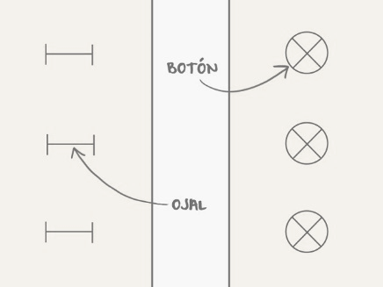

Botones
• Deben ser de pasta de tamaño 18, de 4 agujeros, especial para camisa y del mismo color al de la tela de confección con 3 botones al frente.

Extremo inferior de la playera

• La playera debe ser terminada en su extremo inferior en forma recta con un dobladillo de 2.5 a 3cm.De ancho en toda su extensión en maquina collarett.

Figura 1. Playeras Tipo Polo
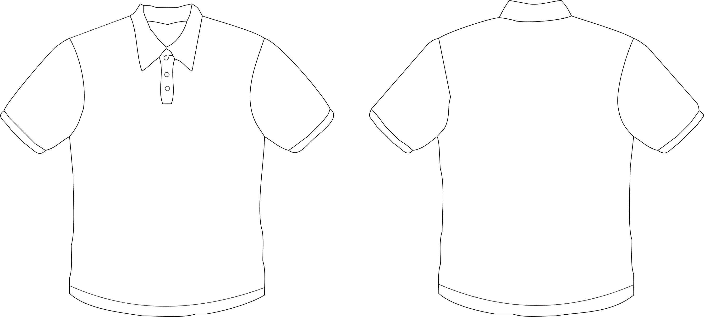
PANTALÓN BÓXER
Descripción:
• Pantalón tipo bóxer con pretina en parte frontal y
a) con elástico en parte trasera o; (Figura 2)
b) Sin elástico en parte trasera. (Figura 3)
• Fibra 100% poliéster para modelos lisos
• Fibra 50% poliéster, 50% acrílico para modelos estampados.

Corte
• El corte debe ser:
a) Recto con elástico en cintura solo en trasero como se muestra en la figura 2.
b) Recto sin elástico en cintura como se muestra en la figura 3.

Elástico trasero (solo en caso de que el pantalón sea con elástico en cintura solo en trasero).

Cintura
• Parte trasera:
a) Llevará elástico en cintura, solo en trasero de 1” ½ de ancho unido con overlock o;
b) Sin elástico en cintura, pretina terminada y cosida con un ancho de 1” ½.
• Llevará un pespunte al centro o maquina resortera.
• La pretina delantera una vez terminada y cosida tendrá un ancho de 1” ½.
• La parte superior e inferior de la misma y la unión de la pretina con el pantalón se debe coser con costura recta sencilla.

Cierre frontal de pretina
• Al frente, al centro de la vista de la bragueta, el pantalón recto lleva en la pretina botón de pasta tamaño 24 del color de la tela y ojal en la botonera deberá ser con la forma y dimensiones que se presentan en la muestra.

Delantero
• Al frente deberá llevar 2 pliegues a cada lado de 1.5 a 2 cm de profundidad.

Trabillas
• 5 trabillas de 5 cm. De longitud 1.5 cm. De ancho colocadas en 2 en delantero y 3 en trasero.

En cuartes traseros
• El corte de los traseros debe hacerse de tal manera que, al confeccionarse la prenda, las costuras coincidan en entrepiernas.
• Con pespunte de ¼.

Bolsas laterales
• La boca de la bolsa deberá de ser de corte diagonal a la pretina, cosidas en su parte superior con la pretina y en su parte lateral con el cierre de los costados con dos remaches en sus extremos para reforzar
• La distancia entre el cierre de los costados y la intersección de la boca de la bolsa con la pretina y en su parte lateral con el cierre de los costados con dos remaches en sus extremos para reforzar.
• La distancia entre el cierre de los costados y la intersección de la boca de la bolsa con la pretina, medida a la altura de esta, debe ser de 3.5 cm
• La bolsa puede ser de poquetin y llevarán un pespunte de 1/16, para mayor resistencia.

Bolsa Trasera
• Una bolsa trasera con botón, del lado derecha.

Dobladillo

• El pantalón no debe de llevar dobladillo. Únicamente debe de llevar un overlock.
Cierre de costados tiros y entre piernas
• EL cierre debe ser con overlock de 5 hilos.
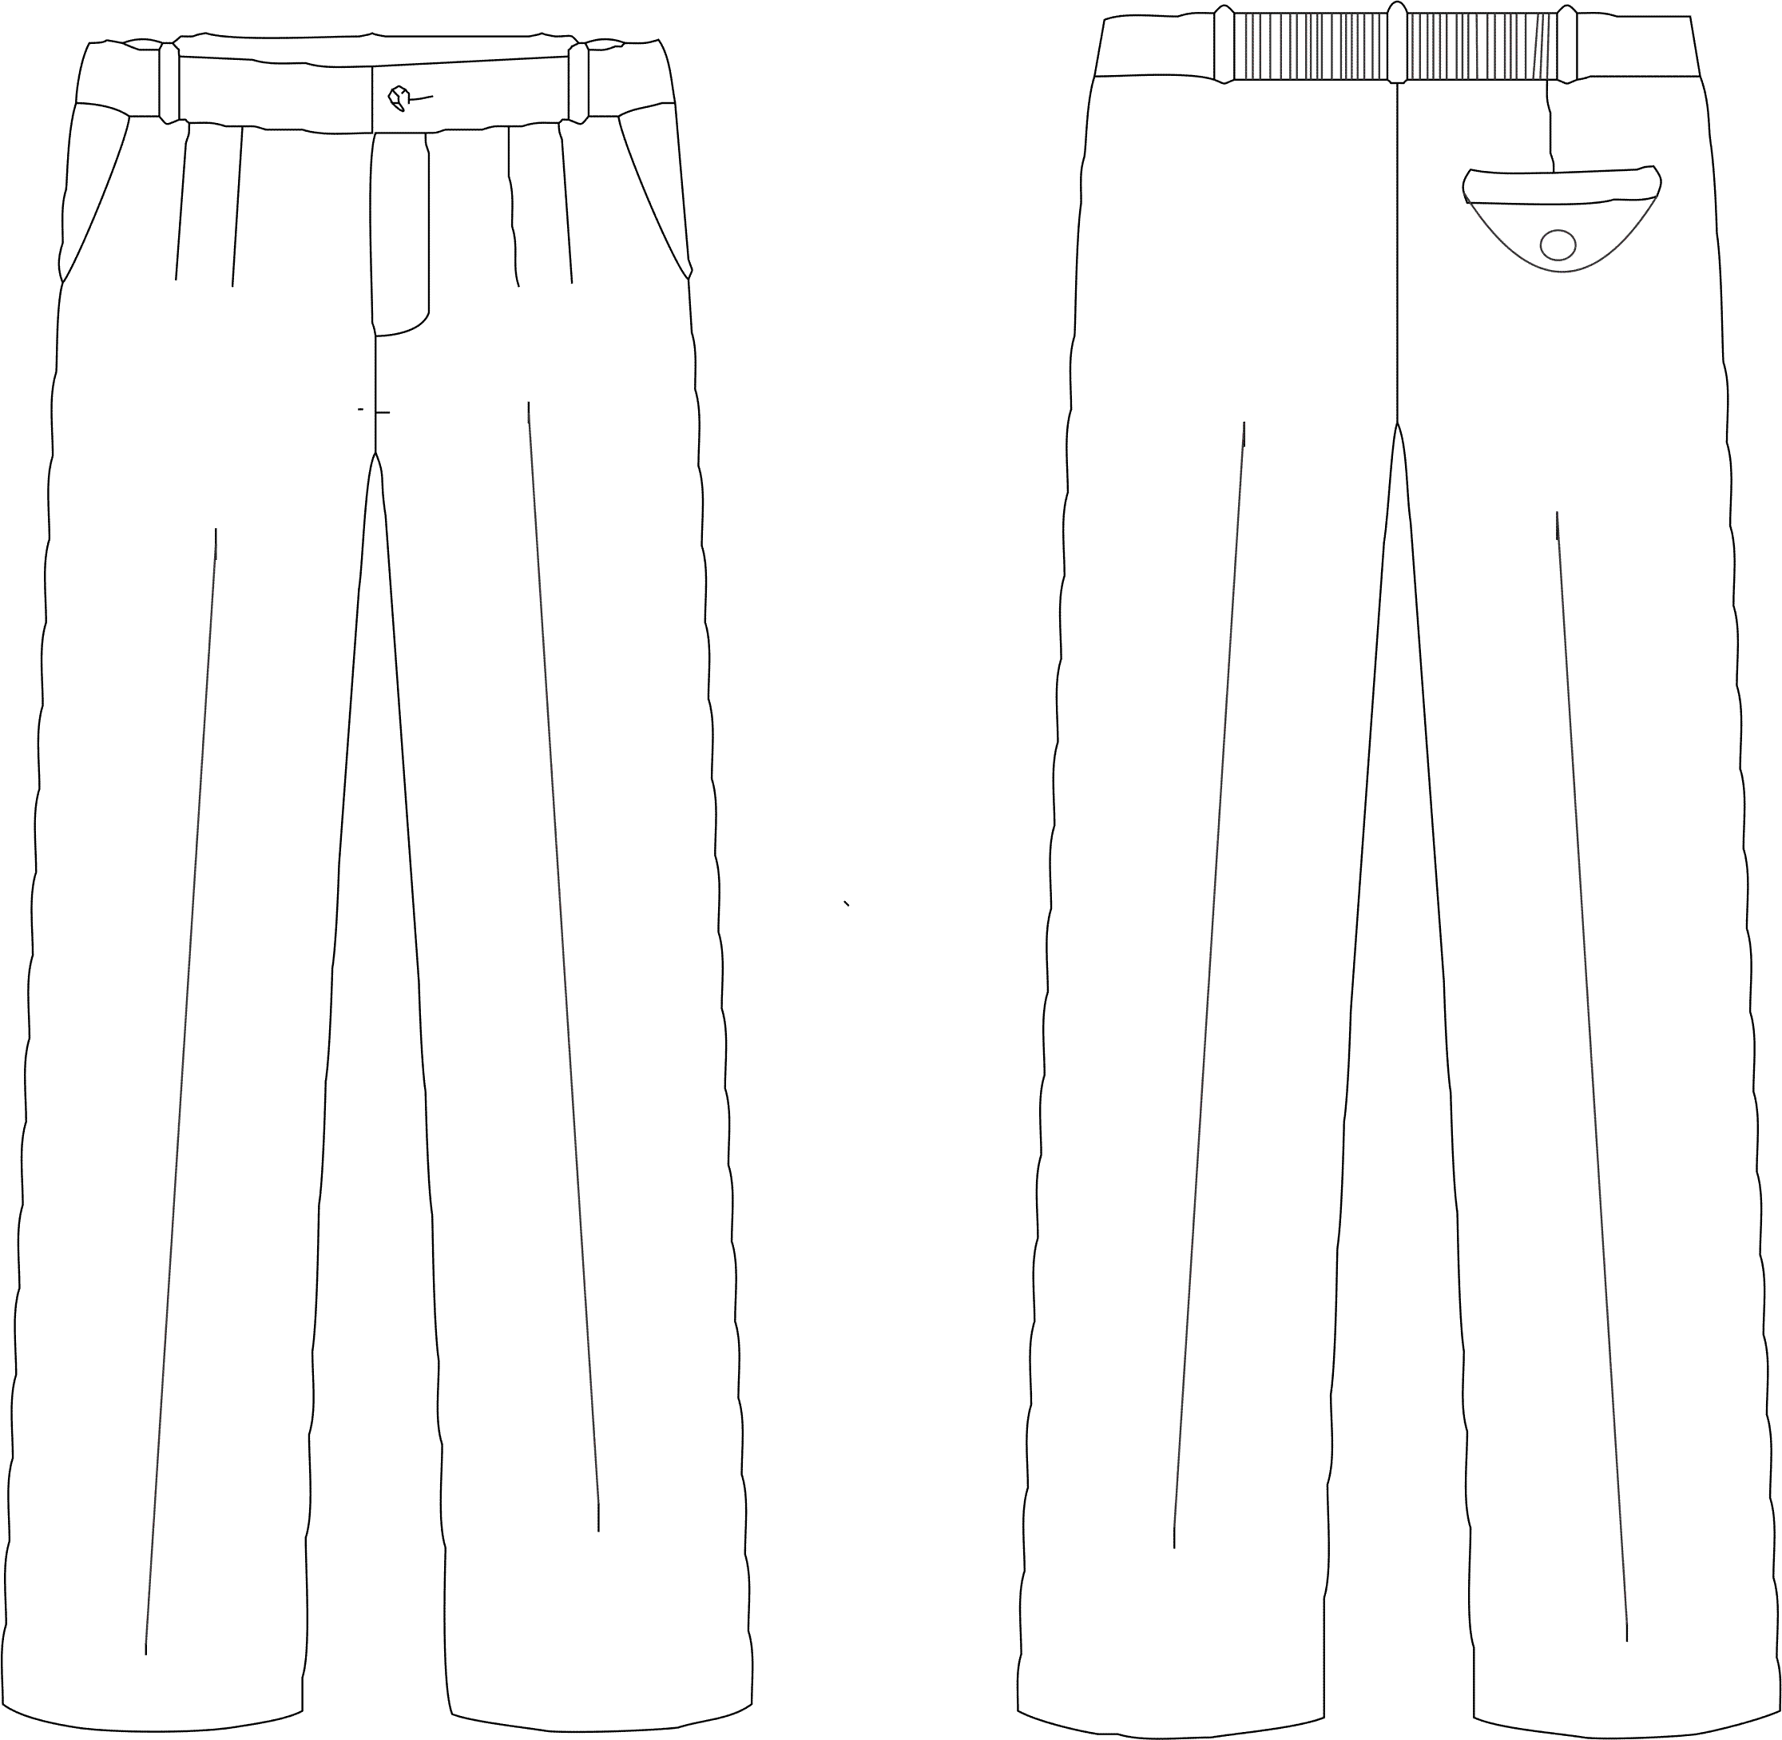
Figura 2. Pantalón Bóxer Resorte

Figura 3. Pantalón Bóxer Sin Resorte
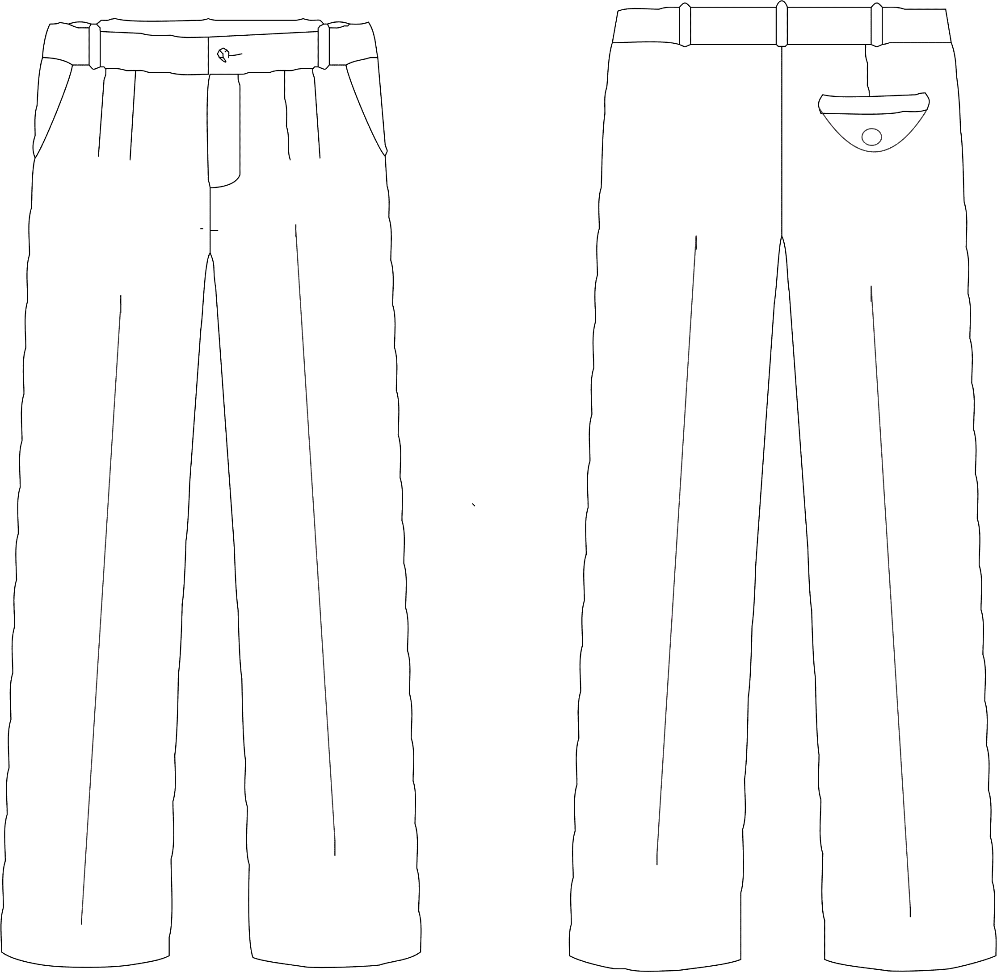

FALDAS ESCOLARES
Descripción:
• Falda con:
a) 2 madres en parte frontal y 2 madres y elástico en parte trasera.
b) Con peto tableada.
• Fibra 100%poliester para modelos lisos.
• Fibra 50% acrílico para modelos estampados.

Corte
• El corte debe ser recto con elástico en cintura solo en trasero como se muestra en la Figura 4 y 5.

Elástico trasero
Cintura
• Llevará elástico en cintura, solo en trasero de 1” ½ de ancho unido con overlock.
• Levara un pespunte al centro o maquina resortera.
• Pretina entretelada.

Falda con:
a) Madres
• Tanto las traseras como las delanteras deberán llevar un pespunte a cada lado de ellas de ¼ de pulgadas.

b) Peto Tableado
• Tanto las traseras como las delanteras deberán llevar tablillas de un ancho de 3 cm cada una.

Cierre lateral de falda
• Al costado. Llevará cierre en poliéster de 15 cm de largo, botón de pasta.
• Tamaño 24 del color de la tela y ojal en la botonera. La ojalera y botonera deberán corresponder con la forma y dimensiones que se presenten en la muestra.

Bastilla
• Deberá llevar bastilla orleada y de 3 cm, con dobladillo de bastilladora y/o invisible.

Figura 4. Falda Escolar con Madres.

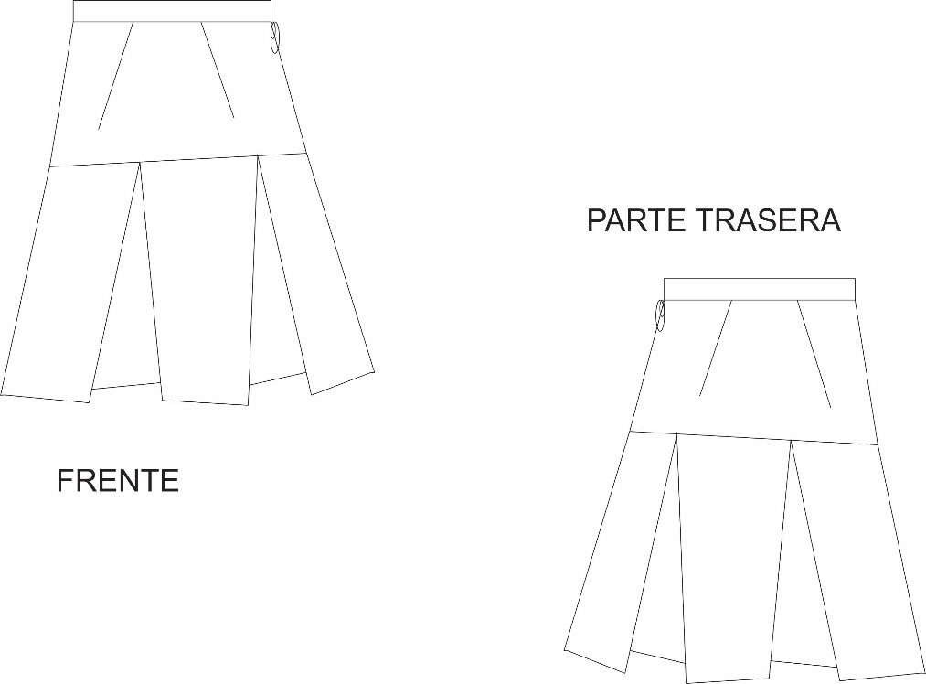

Figura 5. Falda Escolar Con Peto Tableada
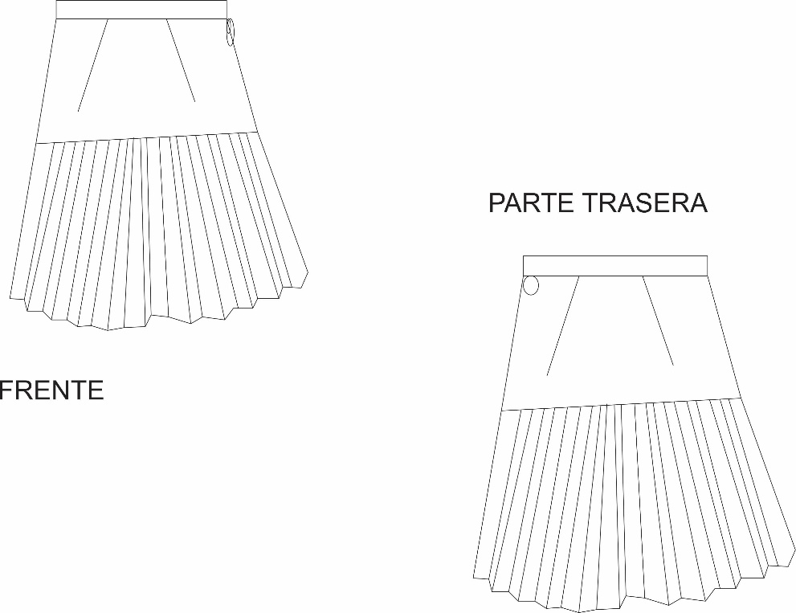

JUMPER ESCOLAR

Descripción:
• Jumper con 2 pinzas delanteras y traseras, dos bolsas delanteras.
• Fibra 100% poliéster para modelos lisos.
• Fibra 50% poliéster, 50% acrílico para modelos estampados.

Corte
• El corte debe ser línea A.
• Debe ser cerrado en overlock de 5 hilos de 1cm.
• Cuello tipo:
a) “v” con vista oculta, delantera y trasera (Figura 6 y Figura 7),
b) Cuadrado con vista oculta, delantera y trasera (Figura 8 y Figura 9),
c) Redondo con vista oculta, delantera y trasera (Figura 10 y Figura 11),
d) Con 2 tirantes delanteros, y dos tirantes traseros unidos con (Figura 12) o,
e) Con 2 tirantes cruzados delanteros y cuello redondo en parte trasera. (Figura 13).
Cintura
• Lleva fajo en cintura de 3 ½ cm de ancho, remache al costado derecho, con dos botones de pasta tamaño 24 poliéster del color de la tela y ojales en las botoneras. Los ojales y botoneras deberán corresponder con la forma y dimensiones que se presentan en las Figuras de la 6 a 13.

Pinzas
• Deben de estar en la parte delantera y trasera, como se muestran en las Figuras de la 6 a 13.

Bolsas
• Debe llevar dos bolsas de parche en la parte delantera, como se muestran en las Figuras de la 6 a 13. (Con excepción de las entablilladas)

Cierre
• En la parte trasera debe de llevar un cierre de 45cm de poliéster sencillo como se muestra en las Figuras de la 6 a 13. (Con excepción de la Figura 12).

Bastilla
• Deberá llevar bastilla orleada y de 3cm con dobladillo de bastilladora y/o invisible.

Figura 6. Jumper Escolar Cuello V Con 2 Madres.

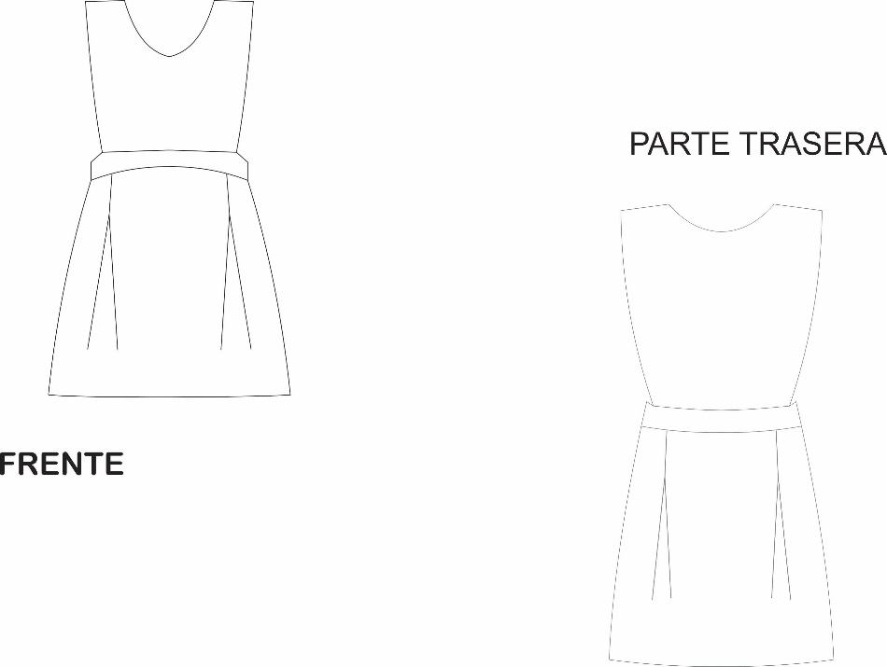

Figura 7. Jumper Escolar Cuello V Con Peto Entablillado.
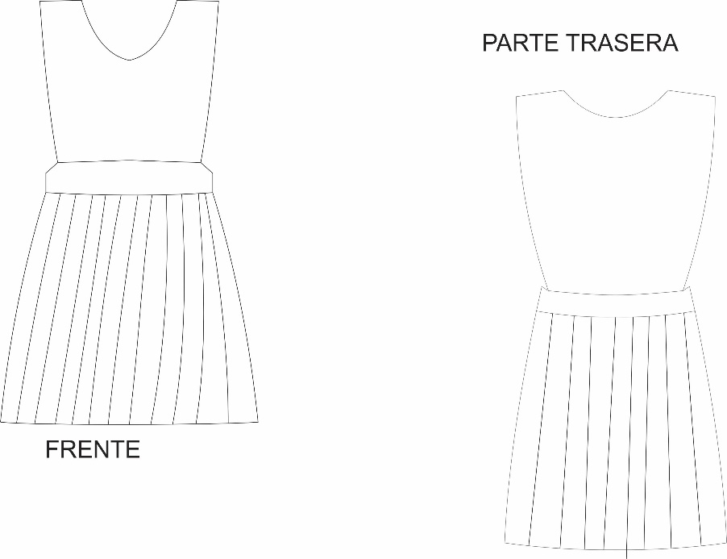

Figura 8. Jumper Escolar Cuello Cuadrado Con 2 Madres.

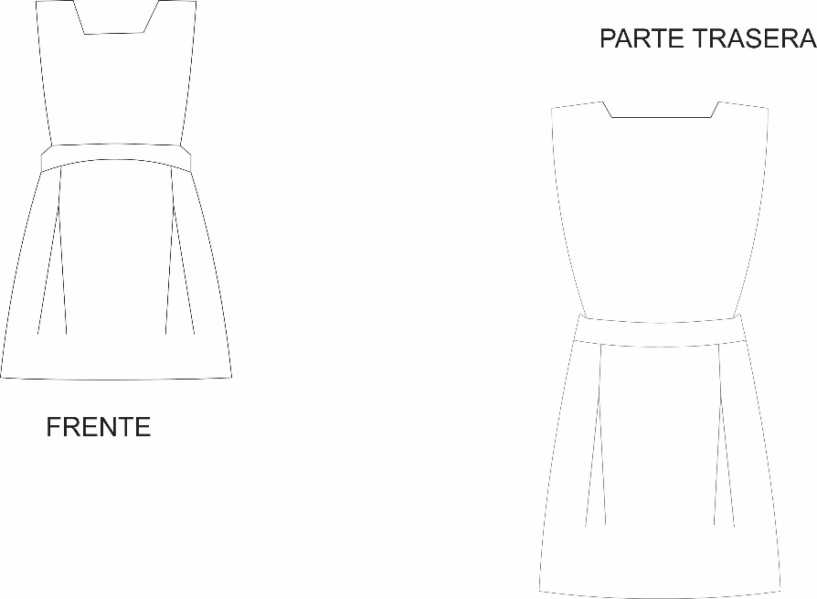

Figura 9. Jumper Escolar Cuello Cuadrado Entablillado.

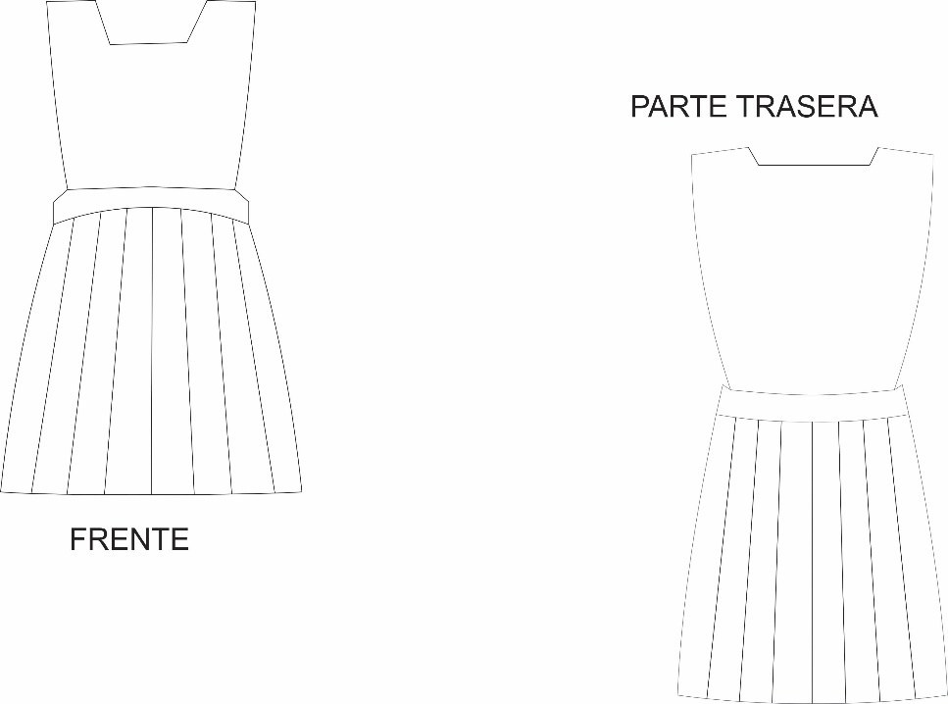

Figura 10. Jumper Escolar Cuello Redondo Con 2 Madres.
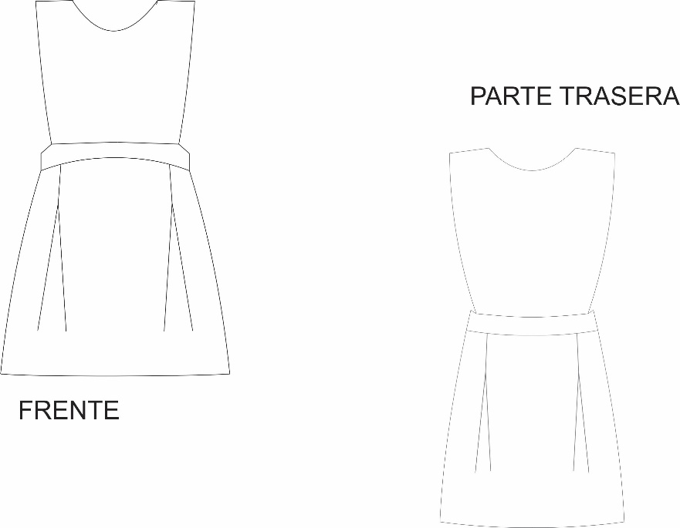

Figura 11. Jumper Escolar Cuello Redondo Entablillado.

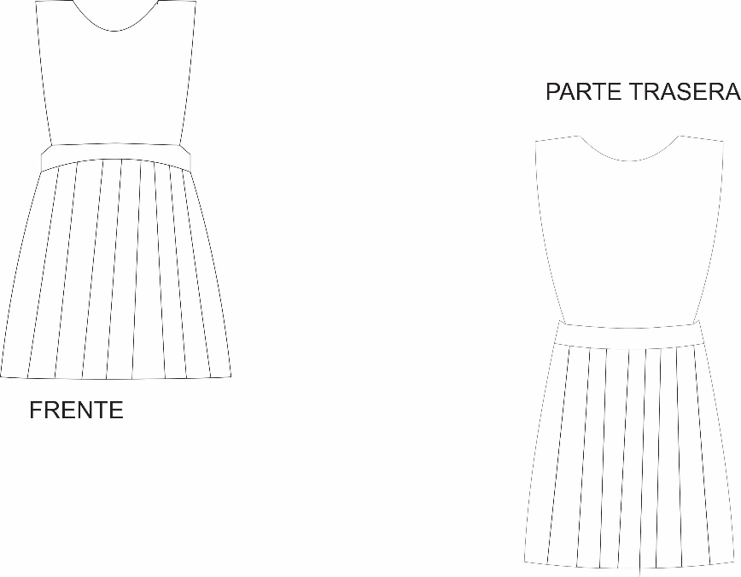
Figura 12. Jumper Escolar Especial Con Tirantes Entablillado.

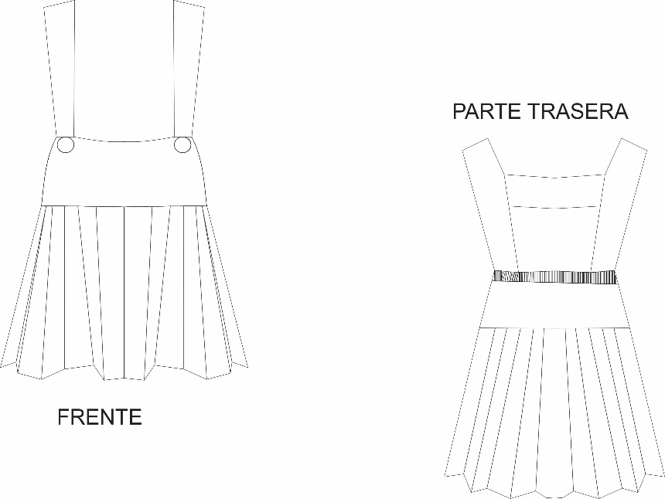

Figura 13. Jumper Escolar Tirante Cruzado Delantero.

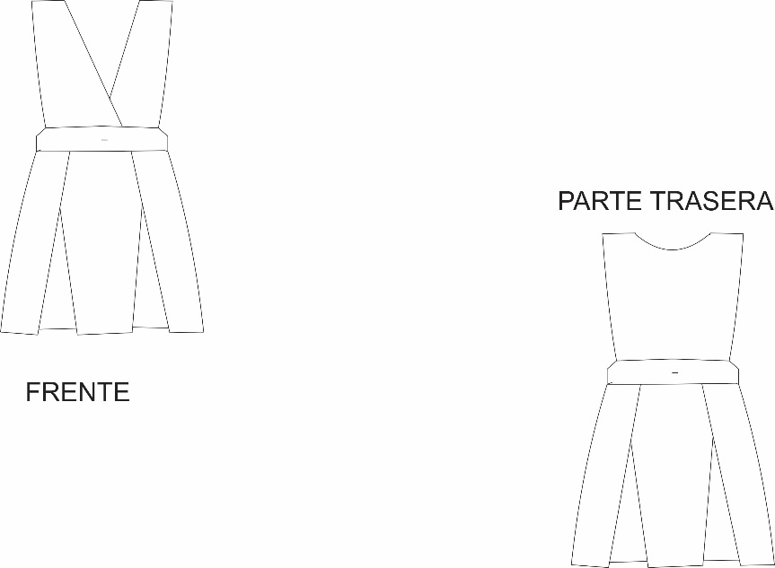
CAMISA ESCOLAR

DESCRIPCIÓN:
• Camisa escolar para niños.
• Blusa escolar para niñas.
• Cuello tipo sport, con
• De 3 a 6 botones al frente (dependiendo la talla de la camisa) de 1 centímetro de diámetro.
• Con vista integrada.
• Bolsillo de parche en el lado izquierdo.
• Manga corta.
• Espalda lisa.

TELAS SUGERIDAS:
• Lisas o estampadas.
• Sin elasticidad.
• Poliéster algodón camisero.
• Entretela fusionable.

Figura 14 Camisa escolar manga corta

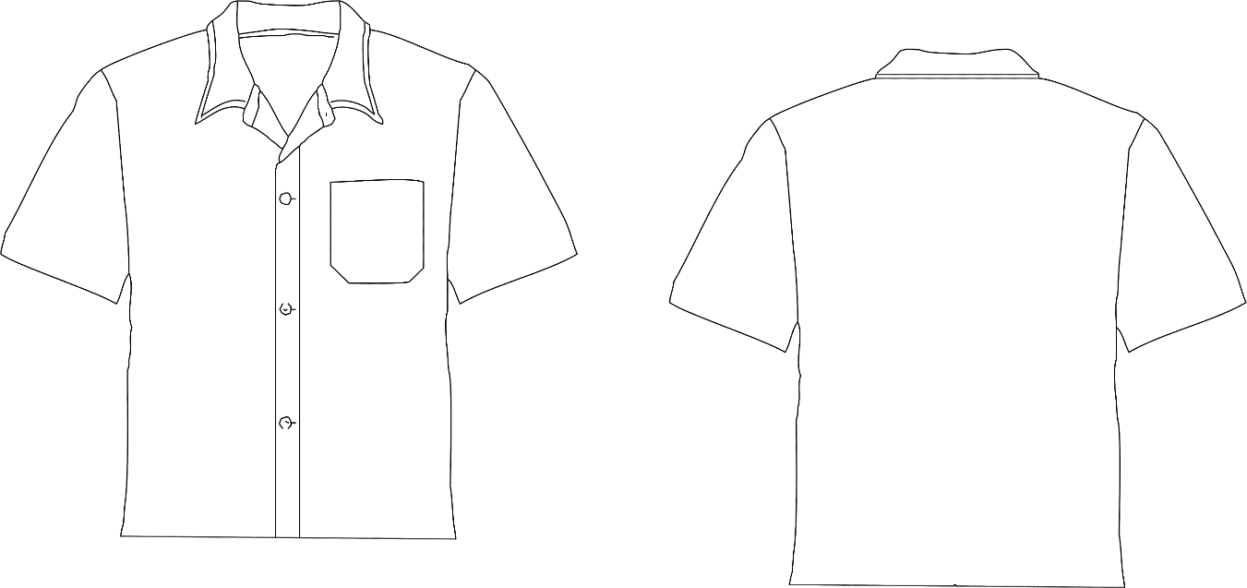
Prendas de Corte Especial
Figura 15 Bermuda
Parte trasera
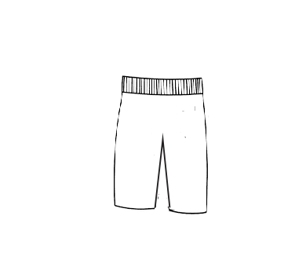

Parte delantera
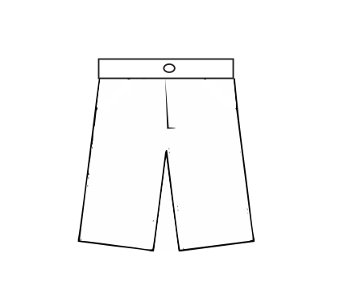

Figura 15 Blusa Especial

Parte Trasera
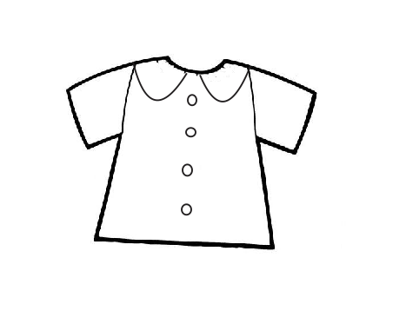
Parte delantera
